FACULDADE DE TECNOLOGIA SANTANA DE PARNAÍBA
CURSO SUPERIOR DE TECNOLOGIA EM
ANÁLISE E DESENVOLVIMENTO DE SISTEMAS (ADS)

Júlio de Souza Gonçalves dos Santos
Lívia Moraes de Oliveira
Ronaldo Augusto de Sousa

GAMESTUDANDO: Plataforma de Ensino

Santana de Parnaíba, SP
2025
Júlio de Souza Gonçalves dos Santos
Lívia Moraes de Oliveira
Ronaldo Augusto de Sousa

GAMESTUDANDO: Plataforma de Ensino

Trabalho de Graduação apresentado à Faculdade de Tecnologia Santana de Parnaíba como requisito parcial para a obtenção do título de Tecnólogo em Análise e Desenvolvimento de Sistemas, sob a Orientação do Professor Doutor Fabrício Tonetto Londero.

Revisar formatação do documento

Santana de Parnaíba, SP
2025
FOLHA DE APROVAÇÃO

Este trabalho é dedicado à nossa família, pela presença e pelo apoio incondicional que suavizou os caminhos mais longos. A vocês, que com o próprio exemplo, nos ensinaram que a persistência é a chave para abrir as portas dos nossos sonhos. Este é o resultado da fé que plantaram em nós.
AGRADECIMENTOS
Agradecemos primeiramente a Deus, por nos iluminar e fortalecer ao longo de toda esta caminhada. Sua presença nos guiou nos momentos de incerteza e nos deu serenidade para enfrentar cada desafio do processo de construção deste Trabalho de graduação.
A nossas famílias, que foram nossa base e nosso apoio constante. Agradecemos por todo amor, incentivo, compreensão e paciência durante os momentos de ausência, cansaço e tensão. Cada palavra de apoio e cada gesto de carinho foram fundamentais para que chegássemos até aqui.
A todos os professores que fizeram parte da nossa formação, nosso sincero reconhecimento. Cada ensinamento, cada orientação e cada experiência compartilhada contribuíram para o nosso crescimento pessoal e acadêmico, deixando marcas que levaremos para a vida.
Ao nosso orientador, expressamos nossa gratidão pela disponibilidade, pela dedicação e por acreditar em nosso potencial. Suas orientações, sugestões e cuidados foram essenciais para que este trabalho fosse desenvolvido com clareza, profundidade e qualidade.
Também agradecemos aos nossos colegas de Trabalho de Graduação, pela parceria, pelo apoio mútuo, pelas trocas construtivas e pela amizade construída ao longo desta jornada. Ter compartilhado os desafios e as conquistas com vocês tornou tudo mais leve e mais significativo.
Deixamos aqui nossa gratidão a todos que, direta ou indiretamente, contribuíram para a conclusão deste trabalho. Este resultado é a soma de cada gesto, incentivo e colaboração que recebemos ao longo desse percurso. Muito obrigado!

SANTOS, Júlio; OLIVEIRA, Lívia; e SOUSA, Ronaldo. GAMESTUDANDO. 130 p. Trabalho de Conclusão do Curso de Tecnólogo em Análise e Desenvolvimento de Sistemas (ADS). Faculdade de Tecnologia Santana de Parnaíba. Centro Estadual de Educação Tecnológica Paula Souza. Santana de Parnaíba, SP. (2025).

RESUMO
O presente trabalho aborda a elaboração de um aplicativo móvel que usa gamificação como solução estratégica para mitigar a deficiência de proficiência dos estudantes brasileiros tendo em vista os altos índices de analfabetismo (inclusive analfabetismo funcional) e o desempenho abaixo do esperado em matemática, segundo dados do ENEM e do INAF. Como o reforço escolar tradicional tem tido resultados insatisfatórios no que tange ao engajamento dos estudantes e esse é um dos fatores que impactam a educação brasileira de forma negativa, este projeto surgiu com o objetivo de desenvolver um ambiente de estudos virtual e móvel que faz uso de conceitos como gamificação, mobile learning, ubiquidade e teoria do flow para proporcionar uma experiência de aprendizado divertida, que gere engajamento e que seja acessível a todos. A metodologia adotada é a pesquisa aplicada de natureza exploratória e descritiva, que é gerenciada pela metodologia ágil “Scrum” para permitir o desenvolvimento em ciclos ágeis, enquanto que a arquitetura tecnológica é composta pela linguagem Java para back-end, o Firebase para banco de dados e o Gamemaker Studio 2 para seguir como motor do aspecto da gamificação, a aplicação fará uso de um sistema de ranqueamento e recompensas para estimular a participação do aluno por meio do reforço positivo, e também terá uma inteligência artificial integrada para personalizar a experiência do estudante de acordo com as suas facilidades e dificuldades, otimizando a experiência ao torná-la interessante para o estudante e assim provocar o efeito “flow”. O resultado esperado com este trabalho é demonstrar a eficácia da gamificação como ferramenta escalável e atrativa, capaz de elevar o índice de adesão e assim reduzir a deficiência de aprendizado no Brasil, sobretudo nas áreas da matemática e da alfabetização, com o propósito maior de provocar uma mudança significativa e duradoura que ajude a sociedade brasileira.
Palavras-chave: Gamificação. Analfabetismo Funcional. Matemática. Inteligência Artificial. Scrum.
SANTOS, Júlio; OLIVEIRA, Lívia; e SOUSA, Ronaldo. GAMESTUDING. 130 p. End-of-course paper in Technologist Degree in Systems Analysis and Development. Faculdade de Tecnologia Santana de Parnaíba. Centro Estadual de Educação Tecnológica Paula Souza. Santana de Parnaíba, SP. 2025.

ABSTRACT
This paper addresses the development of a mobile application that uses gamification as a strategic solution to mitigate Brazilian students' proficiency deficits, given the high rates of illiteracy (including functional illiteracy) and below-expected performance in Mathematics, according to ENEM and INAF data. As traditional school reinforcement has yielded unsatisfactory results concerning student engagement, a factor negatively impacting Brazilian education, this project aims to develop a virtual and mobile study environment that employs concepts such as gamification, mobile learning, ubiquity, and flow theory to provide a fun, engaging, and accessible learning experience for all. The adopted methodology is applied research of an exploratory and descriptive nature, managed by the Scrum agile framework to allow development in agile cycles. The technological architecture consists of the Java language for back-end, Firebase for the database, and GameMaker Studio 2 as the engine for the gamification aspect. The application will utilize a ranking and rewards system to stimulate student participation through positive reinforcement, and will also feature an integrated artificial intelligence to personalize the student's experience according to their strengths and weaknesses, optimizing the experience to make it interesting for the student and thus provoke the "flow" effect. The expected outcome of this work is to demonstrate the efficacy of gamification as a scalable and attractive tool, capable of raising adherence rates and thus reducing learning deficits in Brazil, especially in the areas of Mathematics and literacy, with the ultimate purpose of promoting a significant and lasting change that aids Brazilian society.
Keywords: Gamification. Functional Illiteracy. Mathematics. Artificial Intelligence. Scrum.
LISTA DE QUADROS
Quadro 1. Usuários e StakeHolders…………………………………………………..28 Quadro 2. Equipe do Projeto…………………………………………………………28 Quadro 3. Funções do Projeto………………………………………………………..29 Quadro 4. Cronograma do Projeto……………………………………………………30 Quadro 5. Requisitos de Usuário……………………………………………………..48 Quadro 6. Requisitos Funcionais…………………………………………………….50 Quadro 7. Requisitos Funcionais…………………………………………………….52 Quadro 8. Tabela Usuário…………………………………………………..………..68 Quadro 9. Tabela Carro………………………………………………………………69 Quadro 10. Tabela Prestador de Serviço……………………………………………..70 Quadro 11. Tabela Endereço…………………………………………………………71 Quadro 12. Tabela registro_serviço…………………………………………………..71 Quadro 13. Tabela tipo_serviço………..……………………………………………..72 Quadro 13. Tabela Mensagem..………..……………………………………………..73

LISTA DE ABREVIATURAS E SIGLAS
ABNT Associação Brasileira de Normas Técnicas
ADS Análise e Desenvolvimento de Sistemas
BD Banco de Dados
CRC Classe-Responsabilidade-Colaborador
DBaaS Database as a Service
DD Dicionário de Dados
EAP Estrutura Analítica do Projeto
EdTech Educational Technology (Tecnologia Educacional)
ENEM Exame Nacional do Ensino Médio
FATEC Faculdade de Tecnologia
GMS2 GameMaker Studio 2
IA Inteligência Artificial
IBGE Instituto Brasileiro de Geografia e Estatística
IDE Integrated Development Environment (Ambiente de Desenvolvimento Integrado)
INAF Indicador de Alfabetismo Funcional
INEP Instituto Nacional de Estudos e Pesquisas Educacionais Anísio Teixeira
LGPD Lei Geral de Proteção de Dados
M-Learning Mobile Learning (Aprendizado Móvel)
MVC Modelagem da Arquitetura Model-View-Controller
Prof. Dr. Professor Doutor
QA Quality Assurance (Garantia de Qualidade)
RA Registro Acadêmico
RF Requisitos Funcionais
RN Regras de Negócio
RNF Requisitos Não Funcionais
RU Requisitos de Usuário
SDKs Software Development Kits
SP São Paulo
TG Trabalho de Graduação
U-Learning Aprendizagem Ubíqua
UI/UX User Interface/User Experience
sumário
1. INTRODUÇÃO 13
2. FUNDAMENTAÇÃO TEÓRICA 15
2.1 Gamificação 15
2.2 O Mecanismo de Engajamento 16
2.3 A Plataforma: Mobile Learning 16
2.4 Ubiquidade 17
2.5 Teoria do flow (fluxo) 18
2.6 Jogo X Brincadeira 18
2.7 Jogos educativos 20
2.8 Controvérsia 20
2.9 Trabalhos correlatos 21
3. METODOLOGIA E ORGANIZAÇÃO DO PROJETO 25
3.1 Identificação do Projeto 25
3.2 Objetivos do Projeto 25
3.3 Partes Interessadas 27
3.4 Estrutura Analítica do Projeto (EAP) 28
3.5 Cronograma 28
3.6 Metodologia 30
4. Escopo e Requisitos 34
4.1 Escopo e problemas 34
4.2 Requisitos de Usuário. 36
4.3 Requisitos Funcionais do Sistema 38
4.4 Requisitos Não Funcionais do Sistema 41
4.5 Regras de Negócio 42
5. ETAPA 2 – MODELAR FUNÇÕES E DADOS 43
5.1 Modelagem do Contexto 43
5.2 Modelagem Funcional do Sistema 44
5.3 Modelagem Detalhada de Processos 45
5.4 Modelagem Conceitual de Dados 66
5.5 CRC – Classe-Responsabilidade-Colaborador 68
5.6 Diagrama de Domínio do Problema 73
5.7 Modelagem de Casos de Uso 75
6. ETAPA 3 – PROJETAR INTERFACES E ARQUITETURA 113
6.1 Modelagem de Classes de Objetos 113
6.2 Projeto de Wireframes 114
6.3 Modelagem Lógica de Dados 116
Fonte: Os Autores 117
6.4 Dicionário de Dados 118
6.5 Modelagem da Arquitetura MVC 124
7. CONSIDERAÇÕES PARCIAIS 126

INTRODUÇÃO
O século XXI impôs desafios inéditos ao sistema educacional global, exigindo métodos de ensino que transcendam as fronteiras da sala de aula e incorporem a linguagem digital da juventude. No Brasil, essa necessidade é amplificada pela persistente dificuldade em garantir proficiência nas habilidades de base. O acesso massivo a smartphones transformou o cotidiano dos estudantes, fazendo com que o ambiente de aprendizado tradicional se tornasse insuficiente para competir com os estímulos do mundo digital. É nesse contexto que o Mobile Learning (M-Learning) e a Ubiquidade emergem como plataformas ideais para estender o reforço escolar de forma acessível e flexível.
O problema central abordado por este trabalho reside na deficiência de proficiência dos estudantes brasileiros em áreas fundamentais para o desenvolvimento cognitivo. Dados de avaliações nacionais comprovam a urgência da intervenção: o desempenho em Matemática registrou uma queda na média do ENEM 2024 (caindo para 529 pontos), e o Indicador de Alfabetismo Funcional (INAF 2018/2019) aponta que cerca de 38% da população adulta é classificada como analfabeta plena ou funcional.
A ineficácia do reforço escolar tradicional em reverter esse cenário é atribuída, em grande parte, à baixa adesão e ao desinteresse dos alunos. Tendo em vista que o engajamento é um fator crucial para a retenção do conhecimento, o desafio reside em transformar a atividade de estudo complementar, frequentemente vista como punitiva, em uma experiência intrinsecamente motivadora.
Diante da escala do problema (deficiência em Matemática e Alfabetização) e da falha dos métodos tradicionais de engajamento, o presente projeto se justifica pela necessidade de uma solução escalável, atrativa e cientificamente embasada. A Gamificação é adotada como estratégia central, pois utiliza elementos de jogos para induzir o estado de "Flow" (fluxo). Neste estado, o aluno se encontra totalmente imerso na atividade de aprendizado. Para incentivar a continuidade do uso da plataforma, são empregados mecanismos de reforço positivo, termo oriundo da psicologia behaviorista, notadamente com B.F. Skinner (exemplo: ganho de XP). No entanto, esses incentivos precisam ser rígidamente controlados para evitar o uso excessivo da aplicação. Isso é feito através da redução gradual da frequência ou intensidade do reforço após um certo período de tempo, até que o estímulo cesse por completo naquele dia. Essa pausa temporária desestimula o uso prolongado e garante que o reforço retorne no dia seguinte, incentivando o engajamento recorrente e saudável do usuário.
O projeto terá um foco maior no público jovem para intervir cedo e evitar que as deficiências continuem e se agravem, mas não irá excluir usuários de idade mais avançada uma vez que essas deficiências também os atingem, de forma que o projeto será flexível e personalizável de acordo com o usuário para melhor atendê-lo, independentemente da faixa etária em que ele se encontre.
Essa aplicação tem o diferencial de ser altamente personalizável, se moldando e se adequando ao usuário, suas dificuldades, seu perfil e suas preferências, inclusive no que diz respeito à interface, possibilitando optar por uma interface mais voltada ao público jovem (com mais cores, luzes e mecânicas de gamificação) ou ao público mais velho (que vão ser mais modestas em suas cores e luzes e não terão tanto foco em gamificação). Outra personalização tem a ver com o conceito de mobile learning e ubiquidade, muito importantes para essa aplicação porque tornam o processo de aprendizado mais flexível, acessível e ágil, possibilitando o acesso de qualquer lugar e a qualquer momento, como na fila do banco esperando a sua vez, no intervalo de aulas e até mesmo indo ou voltando da escola ou do trabalho, mas as notificações são personalizadas e controladas pelo usuário, que pode escolher se irá ser notificado pela aplicação e em que contexto essa notificação vai chegar, desse modo garantindo que a experiência será do jeito que o usuário prefere para que não se torne incômoda.
Para atingir este objetivo, o desenvolvimento foi gerenciado pela metodologia ágil Scrum, e a arquitetura tecnológica utiliza o stack Java (Back-End), Firebase (DBaaS), React Native (Front-End) e o motor GameMaker Studio 2 (módulos de jogo). A solução ainda incorpora uma inteligência artificial para personalizar o caminho de aprendizado e otimizar o flow do estudante.

FUNDAMENTAÇÃO TEÓRICA

Gamificação
A base deste projeto está no conceito de “gamificação”, que, segundo Karl M. Kapp (professor e especialista em tecnologia instrucional), é a utilização de mecânicas, estética e pensamento de jogos para engajar pessoas e resolver problemas (Kapp, 2012). Para aprofundar essa definição, Deterding et al. (2011) a sintetizam como "o uso de elementos de design de jogos em contextos não relacionados a jogos", enquanto Kevin Werbach (2012) estrutura o tema nos pilares de Mecânicas, Dinâmicas e Componentes (For the Win, 2012).
É a partir dessa estrutura conceitual que se deu o desenvolvimento deste projeto. Elementos de feedback imediato, desafios, conquistas e um sistema de recompensa, característicos dos jogos, atuam como poderosos catalisadores do esforço no reforço escolar, incentivando as pessoas (sobretudo os jovens) a se esforçar e se dedicar mais aos estudos. Plataformas amplamente reconhecidas, como Duolingo e Kahoot, demonstram a eficácia dessa abordagem no estímulo ao estudo. No livro “Homo Ludens”, o autor Johan Huizinga (1938) afirma que faz parte da natureza humana, bem como de outros animais, realizar brincadeiras e jogos, que isso é algo que sempre esteve presente em nós, é algo que tem significado e importância, mesmo não sendo uma necessidade imediata da vida, esse fenômeno é tão misterioso que até hoje não se chegou a um consenso sobre a explicação dele, apesar de existirem várias teorias.
É fato, ao menos para Huizinga, que brincadeiras ou jogos não podem ser explicados racionalmente, tendo em vista que transcendem até mesmo a existência humana, pois outros animais também têm essas práticas, o ponto em comum existente entre todas essas práticas e espécies de animais é porque por algum motivo é divertido, e portanto nós e outros animais fazemos. É por conta desse fator que a ideia da gamificação é tão forte, porque ela parte de algo que é intrínseco ao ser humano, é algo primitivo nosso, que é o desejo de brincar e jogar.

O Mecanismo de Engajamento
Ao criar uma aplicação que integra sistemas de pontuação, ranqueamento e recompensas virtuais (e idealmente faríamos isso junto com recompensas reais oferecidas pela instituição), o propósito do projeto é motivar os estudantes e reduzir a evasão por meio do Reforço Positivo.
Este mecanismo de design está diretamente ancorado na teoria de B.F. Skinner (professor de Psicologia de Harvard e especialista em Behaviorismo), que define o reforço positivo como a adição de um estímulo agradável (a recompensa ou o ponto) após um comportamento desejado (estudar/acertar), aumentando a probabilidade de que este comportamento ocorra novamente no futuro (Skinner, 1953). No contexto do app, o feedback imediato e as recompensas virtuais são os reforços que incentivam o aluno a se dedicar e repetir o ciclo de estudo.

A Plataforma: Mobile Learning
No contexto atual de constante movimento, multitarefas e trânsito entre diversas responsabilidades, o uso de dispositivos móveis para o estudo surge como a maneira mais eficaz de atingir o público-alvo. Esse é o conceito de Mobile Learning (também chamado de “M-Learning”) ou "aprendizado móvel", que Mike Sharples (2006) define como um processo de aprendizado por meio de conversas de múltiplos contextos, realizado entre pessoas e com o uso de tecnologias interativas.
A escolha da plataforma móvel se justifica por sua capacidade de oferecer aprendizagem ubíqua (ou “U-Learning”, como é chamada em inglês), que, conforme Saccol, Schlemmer e Barbosa (2011), permite que o aprendizado aconteça em qualquer lugar e a qualquer momento, adaptando-se à realidade contemporânea do indivíduo (Saccol et al., 2010). John Traxler (2007) complementa que o M-Learning não é apenas E-Learning em um celular, mas sim uma forma pessoal, portátil e contextualizada de aprendizado, crucial para tornar o reforço escolar acessível e flexível para o estudante moderno, e isso se adequa perfeitamente à proposta do projeto, que visa não só tornar o estudo mais convidativo e didático para o estudante, mas também torná-lo mais conveniente e acessível, sobretudo considerando o contexto social de hoje, por vezes o aluno é até impossibilitado de chegar até o ambiente acadêmico por motivos de força maior, é preciso ter sensibilidade para isso, como foi bem apontado por Fabrício Tonetto Londero e Graziela Frainer Knoll (Londero e Knoll, 2021).

Ubiquidade
No contexto tecnológico, a ubiquidade pode ser entendida como a coordenação de dispositivos inteligentes, móveis e estacionários para prover aos usuários acesso universal e imediato à informação e novos serviços, de forma transparente, que visa aumentar as capacidades humanas (Lucia Santaella, 2013). Ou seja, devido à tecnologia existente hoje, as pessoas podem saber de tudo o que está acontecendo em qualquer lugar do mundo a qualquer hora e têm acesso a uma multiplicidade de serviços para facilitar as suas vidas, tornando a vida delas mais ágil e fácil em alguns aspectos, mas também mais complexa dada a quantidade de informação e de processos para lidar diariamente. A consequência prática disso é que as pessoas treinaram as suas mentes para dividir a sua atenção em várias tarefas simultaneamente e realizá-las o mais rápido possível, tornando-as mais ágeis, entretanto, isso diminuiu a capacidade das pessoas de manterem a atenção presa a uma coisa só por períodos prolongados de tempo, o que entre outras coisas teve um impacto na educação dos jovens, cuja metodologia mudou pouco e atualmente não se adequa ao contexto social de hoje.
Nesse sentido, a proposta do projeto é tirar proveito do conceito de ubiquidade de uma forma que seja positiva e construtiva para os estudantes, ao dar a eles a oportunidade de acessar aulas e conteúdo educativo a qualquer momento e em qualquer lugar, o aprendizado se torna mais acessível aos estudantes (sobretudo aos que possuem um cronograma muito cheio). Isso acompanhado da gamificação irá prender a atenção dos estudantes na aplicação e fazer com que eles se dediquem mais aos estudos e aprendam mais, pois tornando o processo divertido e atraente os estudantes permanecerão engajados por mais tempo, unindo a praticidade do acesso à informação e serviços proporcionada pela tecnologia e pelo conceito de ubiquidade, com um processo de aprendizado prazeroso, divertido e que os mantenha “presos” aos estudos por conta da gamificação.

Teoria do flow (fluxo)
A teoria do Flow, proposta pelo psicólogo Mihaly Csikszentmihalyi na década de 70 em Flow: A psicologia do alto desempenho e da felicidade, ela descreve um estado mental em que um indivíduo está tão imerso em uma atividade que se concentra completamente ela, esquecendo de todo o resto e até perdendo a noção do tempo, isso foi observado ao realizar hobbies, ao praticar exercícios e até mesmo durante o trabalho. Esse estado pode ser definido como um estado de alta performance e satisfação pessoal, mas para que isso aconteça é necessário alcançar um equilíbrio entre o desafio da habilidade e a atividade do sujeito, bem como fazer com que o sujeito alcance um profundo senso de gratificação e prazer ao realizar a atividade. A teoria do flow se encaixa perfeitamente com o conceito de gamificação e com a proposta deste projeto, uma vez que o intuito de ambos é tornar o processo de aprendizado mais atraente e divertido para o estudante, aumentar o seu rendimento acadêmico e fazer com que ele queira passar mais tempo estudando.

Jogo X Brincadeira
Há uma grande confusão no Brasil quando falamos de brincadeiras e de jogos, é muito comum que as pessoas confundam os conceitos das duas palavras, por vezes entendendo-as como sinônimos, quando não são, e isso frequentemente torna o processo pedagógico mais difícil, uma vez que ambas são importantes, mas brincadeiras frequentemente são menosprezadas. Tanto jogos quanto brincadeiras podem ser definidos como atividades voluntárias, conscientes, intencionais e volitivas, e por esse motivo são muito importantes no desenvolvimento das funções psíquicas superiores, por exemplo quando uma criança cria uma brincadeira a partir do trabalho ou atividade de um adulto para imitá-lo, isso permite que a criança vivencie os aspectos positivos e negativos daquele trabalho ou atividade e assim desenvolva a sua autonomia.
Uma diferença importante entre brincadeira e jogo é que na brincadeira a intencionalidade de quem brinca pode não ser consciente a depender da idade ou das circunstâncias, por exemplo se for algo criado e intermediado por pedagogos para auxiliar no desenvolvimento de crianças no estágio pré-escolar. Já o jogo, por outro lado, necessariamente exige um alto grau de intencionalidade e consciência de quem joga, que é algo que se desenvolve na criança à medida que ela vai crescendo e participando de brincadeiras mediadas por pessoas mais velhas. Outra distinção importante tem a ver com o conceito de imaginação, que segundo Vygotsky, “não está presente na consciências de crianças pequenas”, ou seja, no caso de crianças de menos de três anos elas só poderiam estar brincando, pois ainda não desenvolveram a sua imaginação e só conseguem operar com base nos fatos concretos que elas vêem, sentem e vivenciam.
Os jogos de papéis (em que a criança imita o papel de alguém), por outro lado, pressupõem a comunicação com o outro, a imaginação e um grau maior de consciência, características que não são necessárias e frequentemente não estão presentes na brincadeira, nos jogos de papéis a criança assume um personagem conscientemente escolhido por ela e atua em um contexto coletivo que foi acordado por todos os participantes. Outra característica importante do jogo é a capacidade de utilizar diversos temas da realidade como argumento de jogo, de modo que quanto maior for a vivência da criança, mais amplos e variados serão os argumentos dos seus jogos, parte fundamental deles, então é seguro dizer que um certo grau de desenvolvimento e vivência da criança é importante para a prática de jogos, esse requisito não existe nas brincadeiras.
Contudo, vale ressaltar que apesar de jogos poderem ser agradáveis para as crianças, isso não os define, isto é, não necessariamente o jogo vai ser agradável para a criança, haja vista que a experiência pode ter um resultado frustrante para ela (como quando ela perde o jogo, por exemplo). Com as definições de jogo e brincadeira bem distinguidas agora, podemos afirmar que a gamificação é algo que se assemelha a um jogo, não a uma brincadeira, e que usa as características definidoras de um jogo (a comunicação, o acordo entre participantes, a escolha voluntária e o possível resultado frustrante) para auxiliar no processo de desenvolvimento da criança, algo que está presente no projeto com as atividades que simulam jogos para ajudar o estudante a aprender e dar um retorno sobre o seu desempenho, além do aspecto social dos estudantes participantes conversarem entre si, se ajudarem e compararem resultados.

Jogos educativos
Dentro da definição de jogos, que já foi explicada, existem os chamados “jogos educativos”, assim definidos por Tizuko Kishimoto (1995) como jogos utilizados dentro do ambiente escolar e que tenham, dentre outras funções, a capacidade de proporcionar integração, diversão, cooperação e tornar o ensino e a aprendizagem eficazes. Além disso, o jogo deve ser capaz de conciliar a aprendizagem de algum conteúdo com o desejo de brincar, proporcionando para a criança prazer, diversão e brincadeira, e para o professor uma ferramenta que o ajuda na tarefa de ensinar, mas para atender isso o jogo deve cumprir duas funções chave: a função lúdica e a função educativa, de uma forma que elas se equilibrem, para que não se torne nem só educação, nem só jogo. Vale destacar a importância de desenvolver com técnica e seriedade antes deles serem inseridos em ambientes educacionais, isso envolve passar por um processo de planejamento, execução de uma forma de experimento ou protótipo com um público reduzido para coletar opiniões e fazer melhorias, e avaliação de todas as etapas do desenvolvimento antes da implementação em sala de aula, afinal o objetivo é que os jogos auxiliam em aspectos cognitivos, motivacionais, sociais, colaborativos e afetivos no ambiente escolar. O projeto se adequa na definição de Kishimoto sobre jogos educativos na medida em que sua proposta é usar elementos de gamificação (não jogos propriamente ditos) para tornar o processo de aprendizado mais convidativo e divertido, mas sem prejuízo do ensino do conteúdo, que é a prioridade.

Controvérsia
A percepção sobre os jogos e sobre a gamificação não é de todo positiva, ao menos não por parte de todos, se por um lado existem ávidos defensores do conceito e da sua aplicação, tais como Flora Alves (2015), que fala sobre como o desafio mobiliza o jogo ao manter o jogador interessado e o jogador fica aborrecido quando o jogo deixa de ser desafiador, também fala da existência de regras nos jogos e como isso traz uma noção de justiça e limites a eles para que os jogadores tenham que descobrir como resolver problemas e desenvolvam o raciocínio estratégico, e menciona também a existência de feedbacks constantes nos jogos para que os jogadores saibam se estão seguindo o caminho certo, o sentimento de conquista e vários outros sentimentos, para ela games possuem várias características positivas que podem ser aproveitadas e utilizadas para auxiliar os jovens no processo de aprendizado por meio da gamificação (Flora Alves, 2015).
Existem, por outro lado, aqueles que adotam uma postura mais cética e cautelosa em relação ao conceito de gamificação, é o caso de Ian Bogost, crítico ferrenho da gamificação, para ele a gamificação frequentemente confunde elementos ricos e complexos dos jogos com elementos superficiais, focando em pontos, níveis e rankings em vez de narrativas e interações significativas, outra crítica feita por Bogost é que o mundo corporativo cooptou o conceito de gamificação visando apenas incentivar o consumo e a produção para vender o máximo possível, sem um interesse real em auxiliar no aprendizado, e ele também critica a redução do potencial dos jogos ao reduzi-los a “máquinas caça-níqueis” que focam apenas em recompensas e exploração do usuário em vez de um engajamento profundo e motivador (Ian Bogost, 2015).
Este projeto foi feito levando em consideração as duas perspectivas, partindo da premissa de que tanto as vantagens citadas por Flora Alves quanto às problemáticas levantadas por Ian Bogost estão corretas e a aplicação deve e será desenvolvida de acordo, potencializando os aspectos positivos (como o aspecto mobilizador, a noção de regras e de limites, o desenvolvimento de raciocínio estratégico e capacidade de resolução de problemas e os feedbacks constantes) e evitando os negativos (como o uso de aspectos superficiais em vez de aspectos significativos, a cooptação do conceito por empresas visando o lucro enquanto o esvazia de significado e a transformação de jogos em “máquinas caça-níqueis), para garantir que a aplicação atinja o seu potencial máximo no quesito reforçar o estudo e o aprendizado sem cair em armadilhas que tornam o processo superficial, desmobilizador e meramente uma busca por lucro.

Trabalhos correlatos
Existem algumas aplicações e projetos semelhantes a este que merecem ser mencionados, um deles é o Duolingo, talvez o maior aplicativo que usa gamificação disponível no mercado hoje. O Duolingo é uma aplicação mobile de reforço no estudo de idiomas gratuita baseada em gamificação, foi lançada em 2012 nos Estados Unidos, desenvolvida pelo professor Luis Von Ahn e seu aluno Severin Hacker, a intenção do projeto era criar uma plataforma gratuita digital de aprendizado de idiomas, pois eles entendiam que a educação gratuita era capaz de revolucionar o mundo.
O Duolingo é uma aplicação muito popular, com uma interface intuitiva e um aspecto lúdico que é atraente para seus usuários, seus exercícios envolvem tanto a escrita quanto a fala e são específicos para ajudar a aprender idiomas, tendo diversas opções disponíveis, ele também possui sistemas de feedback, revisão de conteúdos que o aluno demonstrou dificuldade, sistema de pontos e ranqueamento, mas o seu diferencial mais interessante talvez seja o que eles chamam de “investida”, um contador que diz há quantos dias consecutivos o usuário está usando a plataforma e usa animações que mudam com o tempo para refletir isso, assim incentivando o usuário a ser assíduo.
Este projeto tem semelhanças com o Duolingo, ambos fazem uso de gamificação, possuem sistemas de pontos e ranqueamentos, e têm como objetivo reforçar o aprendizado dos estudantes. Contudo, uma diferença notável entre os dois é que o Duolingo é um reforço para o aprendizado de idiomas, apenas, ao passo que este projeto se trata de um reforço para alfabetização e Matemática, foi pensado para a realidade brasileira e visa reduzir a deficiência existente no país no que tange ao analfabetismo (inclusive analfabetismo funcional) e habilidades matemáticas, de modo que ele tem um escopo maior, mas ao mesmo tempo sua proposta é focada em um contexto e realidade específicos, não é de aplicação geral como é o caso do Duolingo.
Além disso, diferentemente do Duolingo em que os exercícios são fixos e iguais para todos, a aplicação Gamestudando fornecerá uma experiência personalizada para cada usuário, a integração da inteligência artificial no projeto garantirá que o sistema se molde e se adeque às particularidades do estudante, criando exercícios mais fáceis para quem tem mais dificuldade e mais difíceis para quem tem mais facilidade, otimizando o processo de aprendizagem ao manter o estudante engajado por mais tempo. E por fim, a aplicação Gamestudando tem a possibilidade de um professor criar uma turma na aplicação para poder acompanhar os seus estudantes por ter um tipo de usuário específico para professores, não em formato de sala de aula, mas podendo ver o desempenho dos estudantes por meio dos relatórios que a aplicação gera, assim ele será capaz de perceber quem está com dificuldade e onde para poder fazer as intervenções que julgar necessárias, a intervenção humana de pessoas especializadas continua presente e o ensino tradicional continua sendo o foco, a aplicação funciona meramente como reforço, não como substituto.
Outra aplicação importante, apesar de não tão popular, é o Kahoot, uma aplicação mobile que usa gamificação para o reforço estudantil em tópicos diversos, em que o professor cria quizzes (questionários) sobre o tópico que desejar e os alunos participam de uma competição saudável. A aplicação foi lançada em 2013, criada por Morten Versvik, Johan Brand e Jamie Brooker na Noruega, o objetivo deles ao desenvolver o sistema era tornar o aprendizado divertido e social ao utilizar a tecnologia para engajar alunos na sala de aula.
O Kahoot tem um funcionamento bastante interessante: ao criar um “jogo”, um código PIN é gerado para que os participantes o acessem a partir dos seus próprios aparelhos, apenas quem tiver o PIN pode participar e os participantes marcam as alternativas escolhidas em seus aparelhos sem que os outros participantes vejam qual opção foi marcada, e ao final há um ranqueamento dos melhores participantes, esse ranqueamento é calculado a partir do número de questões certas e de quanto tempo o participante demorou para responder, premiando quem responde certo e mais ainda quem responde certo e rápido.
O Kahoot tem semelhanças com este projeto por ambos fazerem uso de gamificação e possuírem sistemas de ranqueamento, bem como pelo fato de que ambos permitem que o professor acompanhe o desenvolvimento dos estudantes de alguma forma. Entretanto, existem várias diferenças entre os dois, sobretudo na forma como a aplicação funciona, uma vez que a proposta do Kahoot é criar um questionário ou sequência de exercícios único e isolado, uma situação pontual, frequentemente ao final da aula para revisar os conceitos vistos de uma forma que seja mais leve e divertida. A proposta desse projeto, por outro lado, é uma plataforma que tenha continuidade, que não comece e termine em um questionário criado, mas que esteja sempre acompanhando o estudante ao longo do ano por meio de vários exercícios do sistema e geração de relatórios de desempenho que podem ser vistos pelos professores, isso possibilita uma percepção mais acurada da situação do estudante, e dessa forma a intervenção será mais eficaz para auxiliá-lo. Além disso, a aplicação Gamestudando oferece uma experiência personalizada para cada usuário de acordo com o seu nível de facilidade e de dificuldade com o conceito, proporcionada pela inteligência artificial integrada, não é uma lista de exercícios igual para todos os estudantes, afinal cada estudante tem as suas particularidades e é preciso se atentar a isso e se adaptar a ele, não esperar que ele se adapte ao ritmo da aula, que pode ser inviável para alguns estudantes.
Além de aplicações, existem também outros projetos científicos que tratam de gamificação e aprendizado, se assemelhando à proposta deste projeto, um digno de nota foi escrito esse ano por Kauã M. Santos, Frank W.C. Oliveira e Eduardo H.M Cruz, pelo Instituto Federal de Educação, Ciência e Tecnologia do Paraná, com o título “Desenvolvimento de um jogo educativo voltado para o ensino de física”, o trabalho foi escrito esse ano para o XII SETIF (Semana de Tecnologia da Informação). Como o nome sugere, o projeto se trata de uma aplicação que usa gamificação para reforçar o aprendizado de Física, focando nos conceitos físicos da mecânica clássica (como velocidade, aceleração e força), e o faz por meio de um jogo que envolve manusear um canhão e tentar acertar o alvo, com a dificuldade aumentando gradativamente a cada nível e introduzindo diferentes conceitos físicos.
Além do reforço no aprendizado de conceitos físicos, a ideia do projeto é também estimular o raciocínio lógico e a tomada de decisões, os níveis são desenvolvidos de modo a incentivar o jogador a aplicar os conhecimentos científicos previamente apresentados para superar os obstáculos. Os autores do projeto em questão entendem que o aprendizado pode ser alavancado por meio da diversão e da interação, o uso da gamificação no projeto reflete essa intenção, de fazer uso do lúdico com o propósito de auxiliar no processo de aprendizado ao torná-lo mais atraente e prazeroso para os estudantes.
O projeto supracitado se assemelha a este projeto no aspecto da gamificação visando reforçar o aprendizado em um assunto, mas tem diferenças de escopo porque este projeto tem como objetivo reforçar o aprendizado em dois assuntos distintos, não seria apenas um assunto, e também seria mais elaborado porque não teria apenas um tipo de “jogo”, a ideia é que a plataforma use mais de um método de tornar o aprendizado mais divertido, variando o método de acordo com o assunto para que fique mais didático. Outra diferença é que o projeto supracitado terá um sistema de níveis que aumentará o grau de dificuldade gradativamente, porém de forma linear, predeterminada, enquanto que este projeto fará uso de inteligência artificial para que o grau de dificuldade se adeque ao estudante, aumentando ou diminuindo a dificuldade de acordo com o nível dele, assim otimizando a experiência por deixá-lo mais engajado, provocando o chamado “efeito flow” que já foi explicado.

METODOLOGIA E ORGANIZAÇÃO DO PROJETO

Identificação do Projeto

3.1.1 Nome do Projeto
GAMESTUDANDO

3.1.2 Nome do Patrocinador
Auto-Patrocínio da Equipe do Projeto

Objetivos do Projeto

3.2.1 Objetivo Geral
Desenvolver um sistema de reforço a alfabetização e matemática utilizando da gamificação para um melhor entendimento e engajamento.

3.2.2 Objetivos Específicos

- Desenvolver a interface do usuário voltada para diferentes perfis (estudante, responsável, professor e escola), priorizando acessibilidade, usabilidade e personalização visual.

- Criar o módulo de relatórios e análises de desempenho, permitindo visualizar progresso individual e por turma, gerar gráficos, identificar dificuldades e destacar áreas que precisam de reforço.

- Desenvolver o módulo de recomendações, aplicando regras de negócio e análise de desempenho para sugerir atividades personalizadas a estudantes e professores.

- Implementar o módulo de gamificação, definindo regras para recompensas, progresso e motivação dos estudantes com base no desempenho real.

Partes Interessadas

3.3.1 Usuários e Outros Stakeholders
Quadro 1 – Usuários e Stakeholders
Interessado / Beneficiário | Área / Entidade | Usuário ou Stakeholder
Estudante | Comunidade Discente | Usuário
Professor | Corpo Docente | Usuário
Responsável | Família | Usuário
Administrador Escolar | Instituição Escolar | Stakeholder
Equipe de Desenvolvimento | Proprietários do Produto | Stakeholder
Fonte: Os Autores

3.3.2 Membros da Equipe do Projeto
Quadro 2 – Equipe do Projeto
RA | Nome Completo
2830482321036 | Júlio de Souza Gonçalves dos Santos
2830482321015 | Lívia Moraes de Oliveira
2830482321003 | Ronaldo Augusto de Sousa
Fonte: Os Autores

3.3.3 Distribuição das Funções do Projeto
Quadro 3 – Funções do Projeto
Função (Papel) | Responsável
Desenvolvedores da Documentação | Júlio, Lívia e Ronaldo
Desenvolvedor do Banco de Dados | Júlio
Desenvolvedor Front-end | Lívia
Desenvolvedor Back-end | Júlio e Lívia
Design UI/UX | Lívia
Desenvolvedor de IA | Júlio e Lívia
Desenvolvimento dos jogos | Júlio, Lívia e Ronaldo
Testes / QA | Júlio, Lívia e Ronaldo
Fonte: Os Autores

Estrutura Analítica do Projeto (EAP)
Figura 1 – EAP: Estrutura Analítica do Projeto
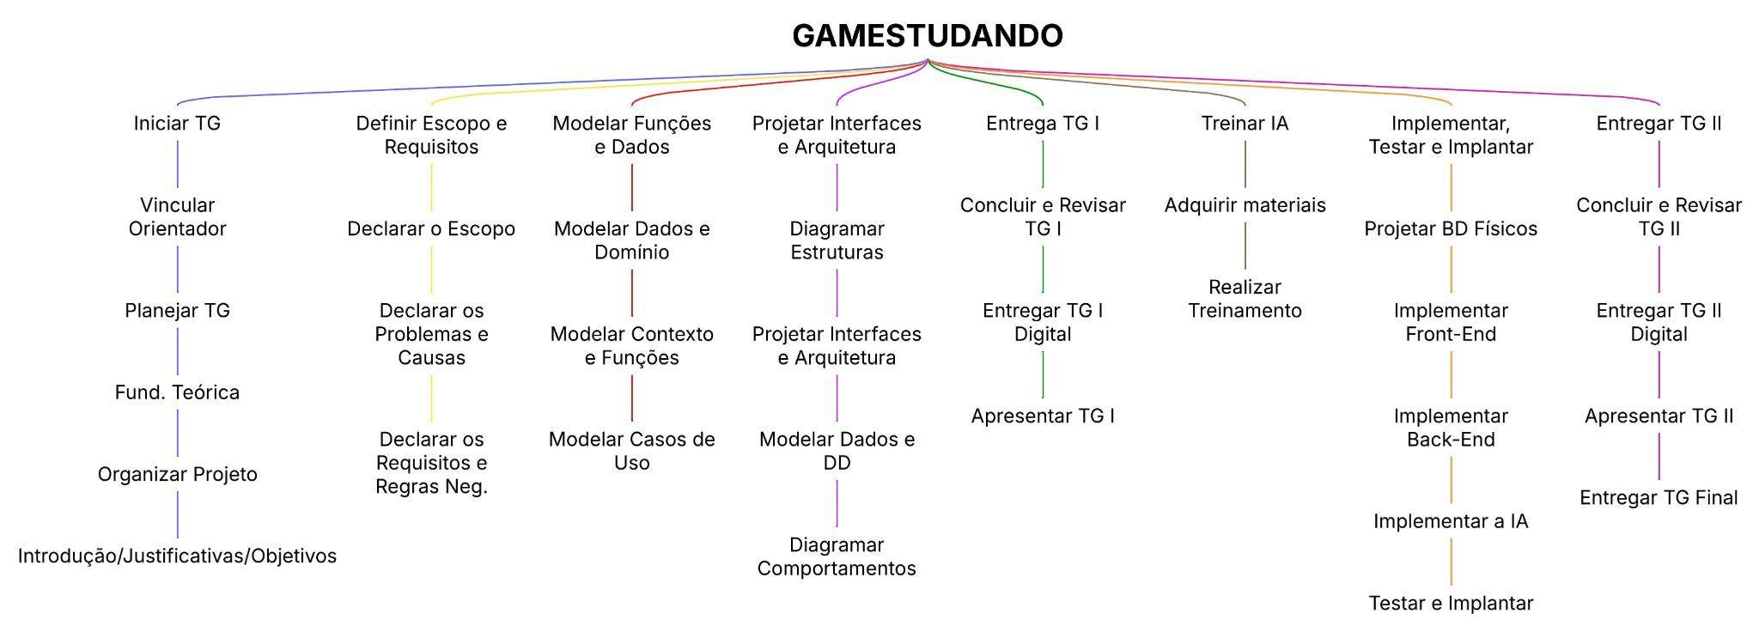
Fonte: Os Autores

Cronograma
Quadro 4 – Cronograma do Projeto
Tarefa | Responsável | Início | Término | Qtde  (h/m) | 2025.2 |  |  |  |  | 2026.1
 |  |  |  |  | 08 | 09 | 10 | 11 | 12 | 01 | 02 | 03 | 04 | 05 | 06 | 07
Vincular Orientador | Equipe Projeto | 11/08 | 15/08 | 4 | X
Planejar TG | Equipe Projeto | 10/08 | 16/08 | 8 | X
Fundamentação Teórica | Equipe Projeto | 10/08 | 14/11 | 24 | X | X | X | X
Organizar Projeto | Equipe Projeto | 12/08 | 16/09 | 6 | X | X
Introdução / Justificativas / Objetivos | Equipe Projeto | 15/08 | 10/10 | 16 | X | X | X
Declarar o Escopo | Equipe Projeto | 06/09 | 12/10 | 10 |  | X | X
Declarar os Problemas e Causas | Equipe Projeto | 06/09 | 20/10 | 8 |  | X | X
Declarar os Requisitos e Regras de Negócio | Equipe Projeto | 13/09 | 30/10 | 12 |  | X | X
Modelar Dados e Domínio | Equipe Projeto | 26/09 | 08/11 | 20 |  | X | X | X
Modelar Contexto e Funções | Equipe Projeto | 06/10 | 15/11 | 18 |  |  | X | X
Modelar Casos de Uso | Equipe Projeto | 17/10 | 16/11 | 16 |  |  | X | X
Diagramar Estruturas | Equipe Projeto | 29/10 | 16/11 | 12 |  |  | X | X
Projetar Interfaces e Arquitetura | Equipe Projeto | 10/11 | 17/11 | 20 |  |  |  | X
Modelar Dados e Dicionário de Dados (DD) | Equipe Projeto | 15/11 | 17/11 | 12 |  |  |  | X
Diagramar Comportamentos | Equipe Projeto | 18/11 | 20/11 | 10 |  |  |  | X
Concluir e Revisar TG I | Equipe Projeto | 20/11 | 23/11 | 8 |  |  |  | X
Entregar TG I Digital | Equipe Projeto | 24/11 | 24/11 | 1 |  |  |  | X
Apresentar TG I | Equipe Projeto | 01/12 | 01/12 | 1 |  |  |  |  | X
Adquirir Materiais | Equipe Projeto | … | … | 6
Realizar Treinamento | Júlio | … | … | 20
Projetar Banco de Dados Físico | Júlio | … | … | 16
Implementar Front-End | Lívia | … | … | 40
Implementar Back-End | Júlio | 10/10 | … | 50
Implementar a IA | Júlio e Lívia | … | … | 60
Testar e Implantar | Equipe Projeto | … | … | 30
Concluir e Revisar TG II | Equipe Projeto | … | … | 10
Entregar TG II Digital | Equipe Projeto | … | … | 4
Apresentar TG II | Equipe Projeto | … | … | 1
Entregar TG Final | Equipe Projeto | … | … | 8
Fonte: Os Autores

Metodologia de desenvolvimento
3.6.1 Linguagem back-end

Java

A linguagem Java foi escolhida para o back-end da aplicação devido à sua robustez, escalabilidade e segurança, sendo a linguagem ideal para lidar com grandes volumes de dados de progresso dos usuários uma vez que é uma linguagem compilada, não interpretada, então ela é muito eficiente para processamento pesado, característica importante tendo em vista que o objetivo do projeto é de atender muitas escolas e estudantes, o que significa lidar com milhares de requisições simultâneas no banco de dados, nesse sentido a arquitetura multi-thread é excelente para lidar com concorrência e alto volume de tráfego, isso garante que o sistema não falhe sob picos de acesso.
Além disso, toda a lógica complexa de pontuação, progressão de nível e o cálculo e atualização do ranking global exige operações intensivas de query e ordenação de dados, usando a linguagem Java é possível garantir que o feedback dessas informações seja imediato, o que sustenta o aspecto do reforço positivo da aplicação. Falando sobre segurança, a linguagem Java é uma das mais maduras no mercado, estando disponível desde meados dos anos 90, isso significa que ela foi muito testada e aprimorada e sua segurança foi comprovada, a linguagem tem um sistema rigoroso de tratamento de erros e exceções, o que diminui os riscos de ocorrer uma falha crítica na aplicação, conferindo maior credibilidade ao sistema.
Por fim, a linguagem Java tem alta interoperabilidade, o que facilita a comunicação com o banco de dados Firebase, e isso é importante para a aplicação, a API do Firebase tem SDKs bem estabelecidas para o ambiente Java, o que simplifica a implementação de funções como autenticação de usuários, acesso ao banco de dados em tempo real e envio de notificações.

3.6.2 Banco de dados

Firebase

Para armazenamento e gerenciamento dos dados da aplicação, o projeto adotará o Firebase como principal solução de banco de dados, sobretudo por conta do Firestore presente nele. Essa escolha se deu devido à necessidade de sincronização em tempo real e alta disponibilidade e escalabilidade do banco de dados, que atende à demanda de mobile learning, o Firebase faz isso porque o Firestore garante a sincronização dos dados no banco em tempo real, isso proporciona aos usuários um feedback imediato quando completar um desafio, sua pontuação é registrada e replicada instantaneamente para todos os dispositivos, o que também atende ao reforço positivo imediato, importante para engajar os alunos tal como diz a teoria do flow.
Esse banco de dados também possibilitará que o sistema de ranqueamento da aplicação seja dinâmico, isto é, que as posições dos usuários no ranking global sejam atualizadas em tempo real, isso promove uma competição amigável entre os usuários, assim ajudando a desenvolver suas habilidades sociais enquanto também contribui para o aspecto do engajamento, e outra característica importante garantida pela atualização em tempo real do banco de dados é o estado ou progresso do usuário, pois com este banco de dados é possível garantir que as conquistas e pontos do usuário sejam salvos de forma consistente independentemente da plataforma utilizada, atendendo ao aspecto da ubiquidade no sistema. Por fim, o banco de dados Firebase possui uma arquitetura NoSQL, o que é muito vantajoso porque oferece maior flexibilidade de esquema em um ambiente de desenvolvimento ágil onde a estrutura dos dados pode evoluir rapidamente, o Firebase foi projetado para lidar com o crescimento exponencial de usuários sem a necessidade de grandes intervenções manuais (chamadas de “sharding”), o que é essencial para poder fornecer o sistema a uma grande quantidade de escolas e usuários.

3.6.3 Plataforma de desenvolvimento

Gamemaker

Para esse projeto foi escolhida para o desenvolvimento a plataforma Gamemaker Studio 2 (GMS2), ela exercerá o papel de motor de jogos para fornecer o aspecto de gamificação ao sistema, ela foi escolhida por conta da necessidade de oferecer uma experiência gamificada rica e fluída, superior ao que seria possível conseguir se tivesse sido escolhida alguma opção alternativa.
O Gamemaker é um motor de jogos que foi otimizado para o desenvolvimento de jogos 2D e por isso consegue entregar a alta performance necessária para esse projeto, que requer clareza visual, interações diretas e baixo consumo de recursos, ele permite o design rápido de níveis para que a equipe consiga criar desafios pedagógicos com regras lógicas claras e sem o overhead (custo operacional) de frameworks mais complexos, o que possibilita a prototipagem e os testes incrementais dos módulos de conteúdo.
Outro aspecto importante a se considerar é a performance gráfica, uma vez que a performance de renderização do Gamemaker garante que os elementos visuais do “jogo” sejam executados sem latência nos dispositivos móveis, o que mantém o fluxo de feedback imediato ao usuário.
Por fim, outra vantagem de optar pelo Gamemaker é a sua modularidade, isto é, a facilidade de comunicar ou conectar esse motor de jogos tanto à linguagem Java usada no back-end quanto ao banco de dados Firebase, o que torna o sistema mais seguro e ágil.

3.6.4 IDEs

Visual Studio Code

Uma das IDEs escolhidas para escrever os códigos da aplicação foi o Visual Studio Code, essa escolha se deu devido à leveza e desempenho dessa IDE, que é extremamente rápida, garantindo um ambiente de desenvolvimento ágil para a aplicação, uma vez que essa IDE inicia rapidamente, diferentemente de outras como Eclipse e Intellij, o que possibilita a realização de alterações e testes incrementais sem atrasos por parte da equipe.
Outra vantagem dessa IDE é o baixo consumo de recursos, o Visual Studio Code é bem eficiente e pode ser executado em conjunto com o Gamemaker, o que torna o desenvolvimento mais prático e ágil. Além disso, o Visual Studio Code tem suporte nativo e extensível para várias linguagens e tecnologias, é uma IDE bem versátil, que facilita o uso da linguagem Java por ter um pacote de extensões para ela, e também para o React Native (que será usado para o desenvolvimento do front-end, mas isso em um momento posterior).
Por fim, o Visual Studio Code é pré-integrado a plataformas como o Git e o Github,que são muito importantes porque permitem que o time gerencie o código, faça commits, pull requests e resolva conflitos de forma visual e rápida, o que confere um grau maior de organização à realização do projeto.

Android Studio

Outra IDE que será utilizada para escrever o código é o Android Studio, com o intuito de finalização, teste nativo e compilação da aplicação móvel, principalmente. O uso dessa IDE é crítico, pois garante que o código desenvolvido no Gamemaker e no React Native se comporte como planejado no ambiente Android, o que é essencial porque esse sistema operacional tem a maior fatia do mercado móvel brasileiro, portanto o projeto terá maior abrangência se fizer uso dele.
Uma das vantagens do Android Studio é o fato dele oferecer o Android Virtual Device, um emulador de alto desempenho que permite o teste da aplicação em diversos dispositivos e versões do sistema operacional sem a necessidade de múltiplos aparelhos físicos, o que possibilita validar a usabilidade e performance tanto do módulo gamificado quanto da interface construída em React Native, garantindo a consistência em diferentes hardwares antes da distribuição. Além disso, por ser a IDE oficial para Java/Kotlin, o Android Studio facilita a depuração profunda de qualquer integração nativa ou callbacks de erros que venham do back-end do Java, garantindo uma comunicação estável entre a aplicação móvel e o servidor.

3.6.5 Metodologias ágeis

Scrum

Para a gestão e execução do desenvolvimento do projeto, foi escolhida a metodologia Scrum, isso se deu pelo fato de Scrum ser uma metodologia ágil, empírica e interativa, que permite à equipe trabalhar em ciclos de tempo definidos, chamados de “sprints”, normalmente de duas semanas cada um, mas essa duração pode variar, e essa divisão ajuda a organizar a entrega do projeto em incrementos até que o produto final esteja pronto e dentro do prazo pré-estabelecido.
Uma das vantagens da metodologia Scrum é a adaptabilidade e resposta a mudanças, pois é uma metodologia inerentemente flexível, que permite que o backlog do produto seja reordenado e adaptado ao fim de cada sprint, caso surjam mudanças durante o desenvolvimento do projeto, priorizando os recursos mais valiosos ou corrigindo as falhas na gamificação que não geraram o engajamento esperado.
Outra vantagem do Scrum é a entrega contínua e feedback rápido, pois ao dividir o projeto em várias sprints menores isso força a equipe a entregar incrementos do aplicativo funcional dentro do prazo ao final de cada ciclo, o que também permite que a aplicação seja testada rapidamente e continuamente durante o andamento do projeto, bem como uma validação precoce com usuários-teste (simulação de escola).
E por fim, a metodologia Scrum promove a transparência por meio de reuniões diárias ou “daily scrums”, revisões de sprint e retrospectivas, isso possibilita um maior grau de visibilidade sobre o andamento do projeto, vital para identificar riscos como os de integração técnica (uma falha na comunicação entre o Gamemaker e o Firebase, por exemplo) e intervir antes que o problema se torne crítico.

3.6.6 Resumo: Etapas/Artefatos/Ferramentas/Localização
Quadro 5 – Etapas, Artefatos e Ferramentas
Etapa | Artefato (Produto/Serviço) | Ferramenta
1 | Documento de requisitos | Microsoft Word
2 | Protótipo de telas | Canva
3 | Diagramas UML | Lucidchart
4 | Banco de dados | Firebase
5 | Desenvolvimento back-end | React Native
6 | Controle de versão | Github
Fonte: Os Autores

Escopo e Requisitos

Escopo e problemas
O presente projeto surgiu a partir da necessidade de intervir nos índices educacionais brasileiros, sobretudo aqueles relacionados a habilidades matemáticas e alfabetização, cuja deficiência se mostra mais grave. Segundo análises do INEP sobre os resultados do ENEM, a área de Matemática é a que apresenta a maior concentração de alunos com proficiência insuficiente em relação ao esperado no ensino médio (entre 30% e 40%), essa deficiência tem se apresentado de forma consistente nos últimos anos e houve uma piora no desempenho médio no exame de 2024 em relação com o de 2023. Os índices de analfabetismo são igualmente preocupantes, segundo dados da última pesquisa realizada pelo Instituto de Alfabetismo Funcional (INAF), em 2019, cerca de 8% da população brasileira é plenamente analfabeta, e 30% são analfabetos funcionais, totalizando quase 40% da população com alguma forma de analfabetismo.
Esses dados tornam evidente a existência de uma lacuna crítica de aprendizado nessas competências fundamentais, e o método tradicional de reforço escolar tem se mostrado já há algum tempo ineficaz na resolução desse problema, em parte pela incapacidade de engajar os jovens e capturar o seu interesse, sobretudo no contexto tecnológico atual cheio de distrações e em que os jovens são constantemente bombardeados com todo o tipo de informação, exigindo uma solução que alinhe o reforço do conteúdo básico com um alto estímulo motivacional e a linguagem digital do jovem. Dada essa realidade, se faz necessária uma forma diferente de intervenção no aprendizado, por meio do desenvolvimento de uma ferramenta que seja fácil, prática, acessível, convidativa e que motive os estudantes a aprenderem, e que possa ser adotada em qualquer escola ou mesmo usada em casa.
Com o fim de atender a essa demanda, o projeto foca no desenvolvimento de soluções de alto impacto social, não atendendo apenas um cliente ou pequeno grupo de clientes, mas a sociedade brasileira como um todo ao auxiliar o sistema educacional do país, e faz isso ao oferecer seus serviços a diversas escolas (sejam elas públicas ou privadas) para atender suas necessidades dentro da sala de aula, notadamente nas áreas de Matemática e alfabetização, identificadas como os principais problemas, o projeto está portanto inserido no tipo de negócio de tecnologia educacional ou EdTech.
A solução proposta pelo projeto é o desenvolvimento de uma aplicação mobile que use gamificação visando o reforço no aprendizado de matemática e de alfabetização, o escopo do projeto está delimitado ao desenvolvimento e prototipagem de uma aplicação que contenha: exercícios que façam uso de gamificação para tornar o aprendizado mais fácil e o processo mais interessante para os estudantes; conteúdo escrito para explicar os conceitos abordados no assunto estudado; um sistema de feedback para informar o estudante (e seu professor) do seu desempenho; uma inteligência artificial integrada para identificar as facilidades e dificuldades do estudante e assim modular a experiência de modo que atenda à demanda específica dele, assim deixando o estudante mais engajado no processo de aprendizado; um sistema de pontuação e ranqueamento para motivar o estudante a usar mais a aplicação ao incentivar uma competição amigável com os seus colegas e também incentivar a interação e a cooperação entre estudantes, bem como dando a ele recompensas virtuais quando ele atingir certos marcos (idealmente isso será combinado com recompensas reais por parte do professor ou da instituição de ensino para ajudar a incentivar o estudante; um sistema de geração de relatórios do desempenho do estudante ao seu professor para que este possa identificar as dificuldades do estudante e intervir para melhor auxiliá-lo.
É importante ressaltar que o projeto não tem a pretensão que a aplicação de alguma forma substitua ou se equipare a um currículo pedagógico completo ou uma graduação de qualquer tipo, o intuito é apenas servir como reforço, algo acessório para auxiliar pessoas que estejam tendo dificuldades no aprendizado, idealmente aplicado conjuntamente com os estudos do usuário para maximizar os efeitos.

Requisitos de Usuário.
Representam as necessidades, expectativas e objetivos expressos pelos usuários do sistema. Descrevem, em linguagem natural, o que o usuário deseja realizar, sem entrar em detalhes técnicos.

Quadro 6 – Requisitos de Usuário
Número | Requisitos de Usuário | Atores
 |  | Input | Output
RU001 | O aluno deseja escolher qual área de estudo ele quer reforçar. | Aluno | Aluno
RU002 | O aluno deseja selecionar o método de aprendizado que prefere, como quizzes, jogos ou desenhos. | Aluno | Aluno
RU003 | O aluno deseja receber recomendações de atividades conforme suas dificuldades. | Aluno | Aluno
RU004 | O aluno deseja ser notificado quando voltar a ganhar recompensas diárias. | Sistema (via evento de postagem) | Aluno
RU005 | O aluno deseja acompanhar seu progresso e receber recompensas. | Aluno | Aluno
RU006 | O aluno deseja visualizar as tarefas aprovadas/analisadas pelo sistema. | Aluno | Aluno
RU007 | O aluno deseja que o sistema sugira atividades quando estiver com dificuldades. | Sistema (via detecção de dificuldade) | Aluno
RU008 | O aluno deseja personalizar a aparência da interface. | Aluno | Aluno
RU009 | O aluno deseja visualizar o próprio progresso em suas atividades. | Aluno | Aluno
RU010 | O professor deseja postar, editar e excluir tarefas no sistema. | Professor | Professor (Confirmação) e Aluno (Notificação)
RU011 | O professor deseja visualizar relatórios sobre o desempenho dos alunos. | Professor | Professor
RU012 | O professor deseja receber recomendações de tarefas baseadas nas dificuldades da turma. | Professor | Professor
RU013 | O professor e a escola desejam cadastrar ou remover alunos da turma. | Professor / Escola | Professor / Escola
RU014 | O professor deseja ser notificado quando um aluno concluir uma tarefa disponibilizada pelo sistema. | Aluno (via evento de entrega) | Professor
RU015 | O professor deseja visualizar relatórios completos de desempenho dos alunos. | Professor | Professor
RU016 | O responsável deseja cadastrar a criança no sistema. | Responsável | Responsável
RU017 | O responsável deseja acompanhar o desempenho da criança. | Responsável | Responsável
RU018 | O responsável deseja ser notificado quando a criança concluir uma tarefa. | Aluno (via evento de conclusão) | Responsável
RU019 | O responsável deseja ser avisado quando a criança não realizar uma tarefa no dia. | Sistema (via evento de prazo) | Responsável
RU020 | A escola deseja incluir ou desvincular alunos ou professores no sistema. | Escola | Escola
RU021 | A escola deseja validar professores, responsáveis e alunos. | Escola | Escola
RU022 | A escola deseja visualizar relatórios gerais de desempenho. | Escola | Escola
RU023 | O usuário deseja criar uma conta usando e-mail e senha. | Usuário (Geral: Prof/Resp/Escola) | Usuário
RU024 | O usuário deseja realizar login com segurança. | Usuário (Geral) | Usuário
RU025 | O usuário deseja recuperar a senha caso esqueça. | Usuário (Geral) | Usuário (Recebe e-mail)
RU026 | O professor e a escola desejam criar, editar e excluir turmas. | Professor / Escola | Professor / Escola
RU027 | O usuário deseja atualizar as suas informações. | Usuário (Geral) | Usuário
RU028 | O aluno deseja entrar em uma turma disponibilizada pela escola ou professor. | Aluno | Aluno
RU029 | O aluno deseja realizar tarefas na plataforma. | Aluno | Aluno
RU030 | O professor deseja editar informações de uma turma existente. | Professor | Professor
RU031 | O usuário deseja sair de sua conta com segurança. | Usuário (Geral) | Usuário
Fonte: Os Autores (2025)

Requisitos Funcionais do Sistema
Definem as funcionalidades que o sistema deve oferecer para atender aos usuários. Descrevem comportamentos, operações, entradas, saídas e fluxos de trabalho necessários para o funcionamento correto da aplicação.
Quadro 7 – Requisitos Funcionais
Número | Requisitos Funcionais | Prioridade
 |  | Alta | Média | Baixa
RF001 | O sistema deverá permitir que o estudante selecione a área que deseja reforçar. | X
RF002 | O sistema deverá permitir que o estudante selecione as áreas em que possui dificuldade. | X
RF003 | O sistema deverá disponibilizar métodos de ensino (quizzes, jogos, desenhos etc.) e permitir que o estudante escolha qual deseja utilizar. | X
RF004 | O sistema deverá identificar automaticamente as dificuldades do aluno a partir do desempenho nas atividades. | X
RF005 | O sistema deverá interpretar e processar dados de diferentes métodos de ensino (quizzes, jogos, desenhos, vídeos interativos etc.). | X
RF006 | O sistema deverá permitir que professores registrem e publiquem tarefas para o sistema. | X
RF007 | O sistema deverá analisar as tarefas entregues e não entregues pelos estudantes, bem como seu desempenho nas atividades, para gerar relatórios de aprendizado. | X
RF008 | O sistema deverá recomendar tarefas adequadas às dificuldades identificadas nas turmas. |  | X
RF009 | O sistema deverá permitir que responsáveis, professores e escolas autenticados registrem alunos. | X
RF010 | O sistema deverá validar a identidade de responsáveis, professores e escolas. | X
RF011 | O sistema deverá permitir que usuários realizem login utilizando e-mail e senha. | X
RF012 | O sistema deverá permitir que usuários realizem logout a qualquer momento. | X
RF013 | O sistema deverá oferecer recuperação de senha por e-mail. | X
RF014 | O sistema deverá validar credenciais antes de permitir o acesso | X
RF015 | O sistema deverá bloquear o acesso após 5 tentativas inválidas. | X
RF016 | O sistema deverá permitir que o aluno ou seu responsável visualizem o histórico de atividades. | X
RF017 | O sistema deverá permitir que o aluno ou seu responsável visualizem a evolução ao longo do tempo. | X
RF018 | O sistema deverá recomendar atividades personalizadas com base nas dificuldades detectadas. | X
RF019 | O sistema deverá permitir que o aluno filtre atividades por método (quiz, jogo, desenho etc.). | X
RF020 | O sistema deverá permitir upload de imagens para atividade. | X
RF021 | O sistema deverá permitir que o professor visualize o desempenho individual dos alunos. | X
RF022 | O sistema deverá permitir que o professor visualize o desempenho por turma. | X
RF023 | O sistema deverá permitir ao professor editar ou excluir tarefas postadas no sistema. |  | X
RF024 | O sistema deverá permitir que a escola ou professor gerencie turmas (criar, editar, adicionar ou remover alunos, excluir). | X
RF025 | O sistema deverá permitir que a escola visualize todos os alunos cadastrados na instituição. | X
RF026 | O sistema deverá permitir que a escola vincule professores às turmas. | X
RF027 | O sistema deverá gerar relatórios individuais e por turma. | X
RF028 | O sistema deverá permitir exportar relatórios em PDF. |  | X
RF029 | O sistema deverá gerar gráficos de desempenho dos estudantes. | X
RF030 | O sistema deverá destacar áreas de maior dificuldade dos estudantes. |  | X
RF031 | O sistema deverá registrar automaticamente os erros recorrentes do aluno. | X
RF032 | O sistema deverá medir o tempo gasto por atividade. | X
RF033 | O sistema deverá comparar o desempenho do aluno com seu histórico. | X
RF034 | O sistema deverá sugerir reforço com base em queda de desempenho. | X
RF035 | O sistema deverá permitir que o aluno responda quizzes interativos. | X
RF036 | O sistema deverá permitir atividades em formato de jogo educativo. | X
RF037 | O sistema deverá permitir atividades baseadas em desenho (ligar pontos, colorir etc.). | X
RF038 | O sistema deverá registrar o desempenho em cada tipo de atividade. | X
RF039 | O sistema deverá permitir que usuários atualizem seus dados pessoais. |  | X
RF040 | O sistema deverá notificar o responsável quando o aluno concluir uma tarefa. | X
RF041 | O sistema deverá notificar o aluno e seu responsável caso uma tarefa diária não seja entregue. | X
RF042 | O sistema deverá enviar lembretes periódicos ao aluno e ao responsável quando as tarefas diárias estiverem próximas do vencimento, aumentando a frequência conforme o prazo de entrega se aproxima. | X
RF043 | O sistema deverá notificar o aluno, o responsável e o professor quando forem gerados novos relatórios de desempenho ou atualizações sobre dificuldades detectadas. | X
RF044 | O sistema deverá notificar o aluno, o responsável e o professor quando um aluno for cadastrado, validado ou vinculado a uma escola, turma ou responsável. | X
RF045 | O sistema deverá notificar os usuários sobre atualizações críticas relacionadas a políticas do sistema, segurança ou mudanças que afetem o uso da plataforma. |  | X
RF046 | O sistema deverá salvar as preferências do usuário e exibi-las automaticamente ao fazer login. |  | X
RF047 | O sistema deverá permitir que o usuário personalize a interface e salvar essas configurações. |  | X
RF048 | O sistema deverá apresentar ao aluno seu progresso geral em atividades e métodos de estudo. | X
RF049 | O sistema deverá permitir que o professor visualize relatórios de desempenho dos alunos e das turmas. | X
RF050 | O sistema deverá permitir que o responsável visualize o desempenho do aluno que estiver sob sua responsabilidade. | X
RF051 | O sistema deverá oferecer opções de personalização visual para o usuário escolher temas, cores ou organização de tela. |  | X
RF052 | O sistema permite que o usuário se registre na plataforma e espere a validação da conta. | X
RF053 | O sistema deverá permitir que o aluno entre em uma turma utilizando código ou seleção disponível. | X
RF054 | O sistema deverá gerar um QR Code para que alunos entrem na turma. |  | X
RF055 | O sistema deve permitir ao Professor alterar o nome e os detalhes opcionais de uma turma. | X
Fonte: Os Autores

Requisitos Não Funcionais do Sistema
Correspondem às características de qualidade do sistema, como desempenho, segurança, confiabilidade, usabilidade e padrões técnicos. Não descrevem funções diretas, mas sim restrições e critérios de qualidade.
Quadro 8 – Requisitos Não Funcionais
Número | Requisitos Não Funcionais | Prioridade
 |  | Alta | Média | Baixa
RNF001 | O sistema deverá proteger informações pessoais usando criptografia e boas práticas de segurança. | X
RNF002 | O sistema deverá utilizar mecanismos de verificação, como o CAPTCHA, para impedir acessos automatizados. | X
RNF003 | O sistema deverá exigir senhas fortes conforme regras internas. | X
RNF004 | O sistema deverá tratar dados pessoais conforme a LGPD, garantindo transparência e controle ao usuário. | X
RNF005 | O sistema deverá carregar suas principais telas em até 3 segundos em condições normais de uso. | X
RNF006 | O sistema deverá estar disponível para uso ao menos 23 horas por dia, 6 dias na semana do tempo mensal. |  | X
RNF007 | A interface deverá ser de fácil intendimento e permitir que um usuário iniciante execute ações básicas sem treinamento. | X
RNF008 | O sistema deverá suportar o aumento de usuários e dados sem perda significativa de desempenho. | X
RNF009 | O sistema deverá garantir que dados e operações não sejam perdidos em caso de falhas inesperadas. | X
RNF010 | O sistema deverá proteger dados sensíveis utilizando criptografia em repouso e em trânsito. | X
RNF011 | O sistema deverá encerrar automaticamente a sessão após um período de inatividade. |  | X
RNF012 | O sistema deverá garantir que informações inseridas permaneçam consistentes entre diferentes módulos (tarefas, notas, preferências etc.). | X
RNF013 | O sistema deverá seguir as diretrizes de acessibilidade (como contraste, textos alternativos e navegação simplificada). | X
Fonte: Os Autores

Personas

PERSONA 1 – Estudante Adolescente (Ensino Médio)

Nome: Lucas Henrique, 15 anos
Perfil: Estudante do 1º ano do Ensino Médio
Objetivos: Melhorar notas, organizar estudos para vestibular no futuro.
Dores: Falta de foco, ansiedade com prazos, dificuldade em matemática.
Motivação para usar o sistema: Gosta de competir com amigos, acha legal ganhar pontos e badges.
Uso do sistema: Acessa atividades, acompanha progresso e rankings, envia tarefas pelo celular.

PERSONA 2 – Criança em Alfabetização (Ensino Fundamental I)

Nome: Maria Eduarda, 7 anos
Perfil: Aluna do 2º ano do fundamental
Objetivos: Aprender a ler melhor, concluir tarefas simples.
Dores: Atenção limitada, dependência do responsável para acessar conteúdos.
Motivação para usar o sistema: Interface visual, joguinhos educativos, feedback rápido.
Uso do sistema: Acessa atividades com ajuda dos pais; gosta dos exercícios com imagem.

PERSONA 3 – Estudante Jovem Adulto (EJA / Supletivo)

Nome: Rafael Santos, 29 anos
Perfil: Trabalhador que estuda à noite
Objetivos: Concluir o ensino médio para melhorar oportunidades de emprego.
Dores: Falta de tempo, cansaço após o trabalho, dificuldade em conteúdo de exatas.
Motivação para usar o sistema: Flexibilidade, poder acessar o conteúdo pelo celular no intervalo.
Uso do sistema: Faz atividades no ônibus, envia exercícios e acompanha calendário de entregas.

PERSONA 4 – Estudante Idoso (EJA ou educação comunitária)

Nome: Dona Marlene, 63 anos
Perfil: Aposentada que voltou a estudar para alfabetizar-se.
Objetivos: Aprender a ler e escrever melhor para ter autonomia.
Dores: Dificuldade em usar tecnologia, visão cansada, ritmo de aprendizagem mais lento.
Motivação para usar o sistema: Gosta das atividades simples, áudio-leituras e apoio do professor.
Uso do sistema: Acessa poucas vezes por semana, principalmente atividades guiadas.

PERSONA 5 – Responsável (Pai)

Nome: André Oliveira, 41 anos
Perfil: Pai de uma criança do fundamental
Objetivos: Acompanhar o desempenho da filha e controlar entregas.
Dores: Falta de tempo, dificuldade em entender o que a escola realmente envia.
Motivação para usar o sistema: Receber avisos rápidos, ver notas e progresso.
Uso do sistema: Verifica notificações, acompanha desempenho e comunica-se com professores.

PERSONA 6 – Professor

Nome: Ana Ribeiro, 34 anos
Perfil: Professora de Língua Portuguesa do fundamental e médio
Objetivos: Organizar atividades, avaliar rapidamente, melhorar engajamento dos alunos.
Dores: Sobrecarga de correções, falta de ferramentas claras de acompanhamento.
Motivação para usar o sistema: Funcionalidade de atividades, envio de avisos e dashboards de notas.
Uso do sistema: Cria turmas, envia tarefas, corrige atividades e envia feedback.

PERSONA 7 – Gestor Escolar (Diretor)

Nome: Marcos Dantas, 47 anos
Perfil: Diretor de escola particular
Objetivos: Monitorar desempenho de turmas e professores.
Dores: Falta de relatórios consolidados, comunicação fragmentada entre setores.
Motivação para usar o sistema: Visualizar relatórios, verificar atividade de professores, acompanhar matrículas.
Uso do sistema: Acessa painéis, valida cadastros, monitora indicadores da escola.

Regras de Negócio
São diretrizes, políticas e condições específicas que regem o funcionamento lógico do sistema. Definem restrições, cálculos, validações e comportamentos obrigatórios que devem ser seguidos durante as operações.
Quadro 9 – Regras de Negócio
Número | Regras de Negócio
RN001 | O sistema deverá validar a identidade de responsáveis, professores e escolas e estudantes.
RN002 | O sistema só deve permitir o cadastro de uma criança se ela estiver vinculada a um responsável verificado, um professor verificado, uma escola verificada ou tiver 18 anos ou mais.
RN003 | O sistema só deve recomendar atividades a alunos e professores se houver dados suficientes sobre seu desempenho ou dificuldades anteriores.
RN004 | O sistema deve enviar notificações ao responsável sempre que a criança concluir a tarefa diária
RN005 | Somente professores verificados podem criar, editar ou remover tarefas do sistema.
RN006 | A criança pode ser vinculada apenas a turmas aprovadas pela escola ou pelo professor responsável.
RN007 | O sistema deve oferecer somente métodos de estudo aprovados previamente.
RN009 | O sistema deve gerar relatórios apenas com dados reais provenientes das tarefas realizadas pelo aluno, sem permitir edições manuais pelos usuários.
RN010 | Somente professores ou escolas verificadas podem criar, editar ou remover turmas.
Fonte: Os Autores

ETAPA 2 – MODELAR FUNÇÕES E DADOS

Modelagem Conceitual de Dados
O Modelo Entidade-Relacionamento (MER) é uma representação conceitual utilizada para estruturar e organizar os dados de um sistema antes da implementação do banco de dados. Seu objetivo principal é identificar as entidades relevantes (como usuários, turmas, atividades), seus atributos e os relacionamentos existentes entre elas, permitindo uma visão clara e lógica de como as informações se conectam

.Figura 2: Modelagem Conceitual de Dados

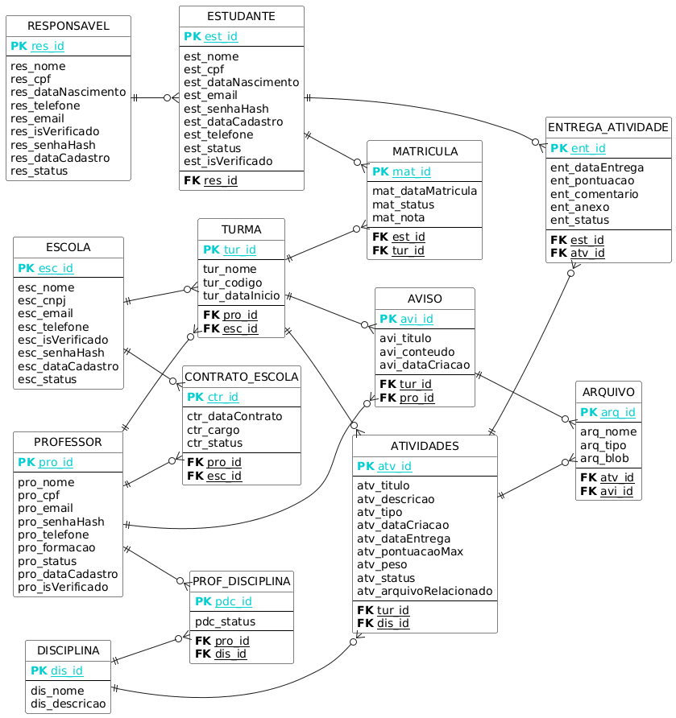
Fonte: Os Autores

Diagrama de Domínio do Problema
Representa os principais conceitos envolvidos no domínio da aplicação, bem como seus relacionamentos.
Figura 3 - Diagrama de Domínio do Problema
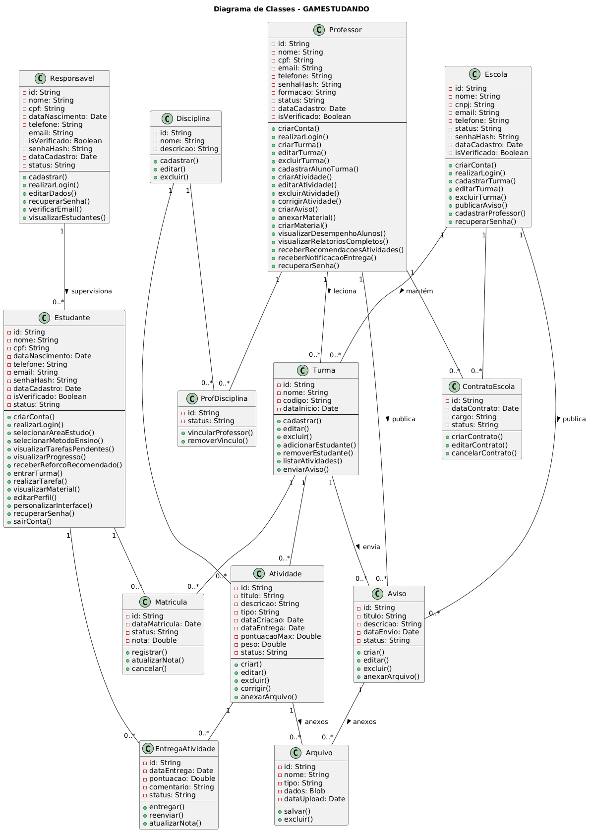
Fonte: Os Autores

Modelagem de Casos de Uso

5.7.1 Diagramas de Casos de Uso
Mostra as interações entre os atores externos e o sistema, representando de forma gráfica as funcionalidades disponíveis.

Figura 4 – Caso de Uso Geral Nº 1
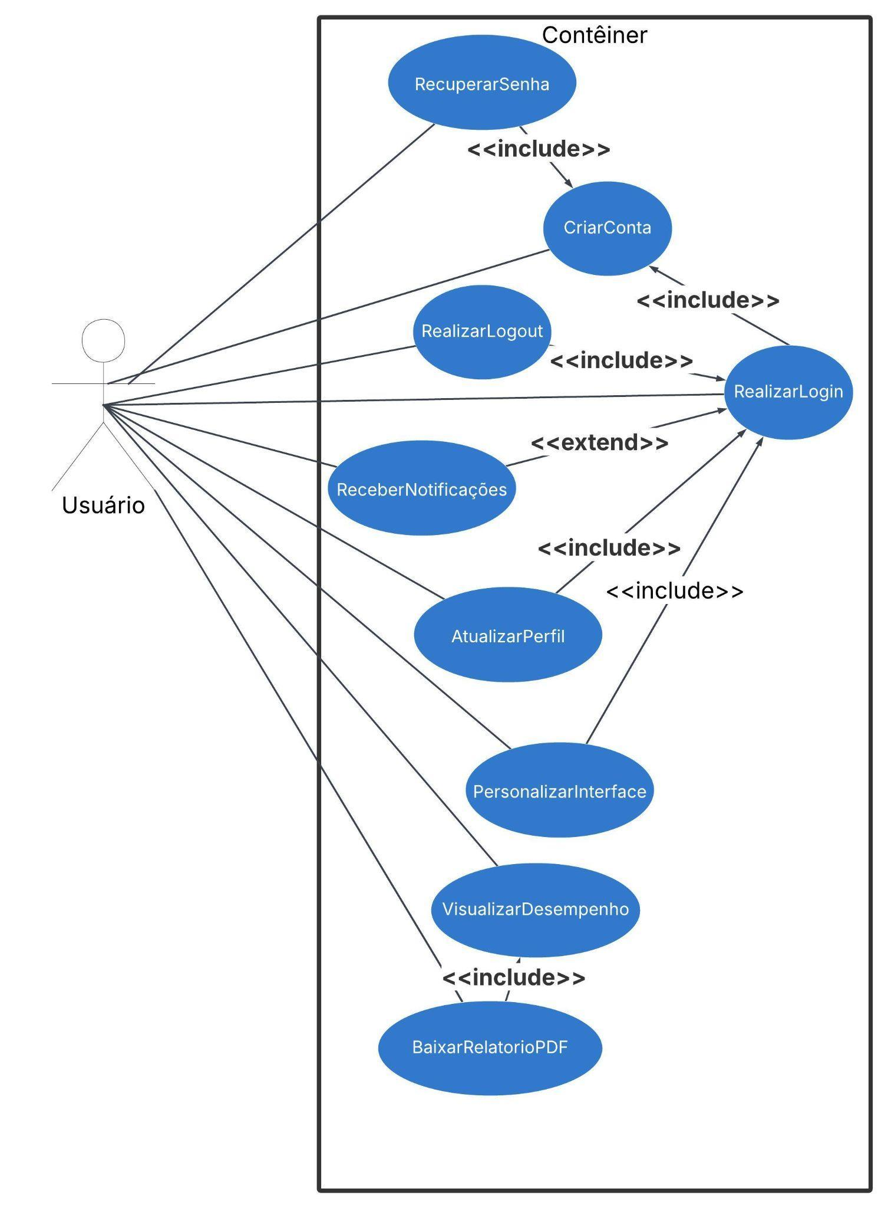
Fonte: Os Autores

Figura 5 – Caso de Uso Estudante Nº 1
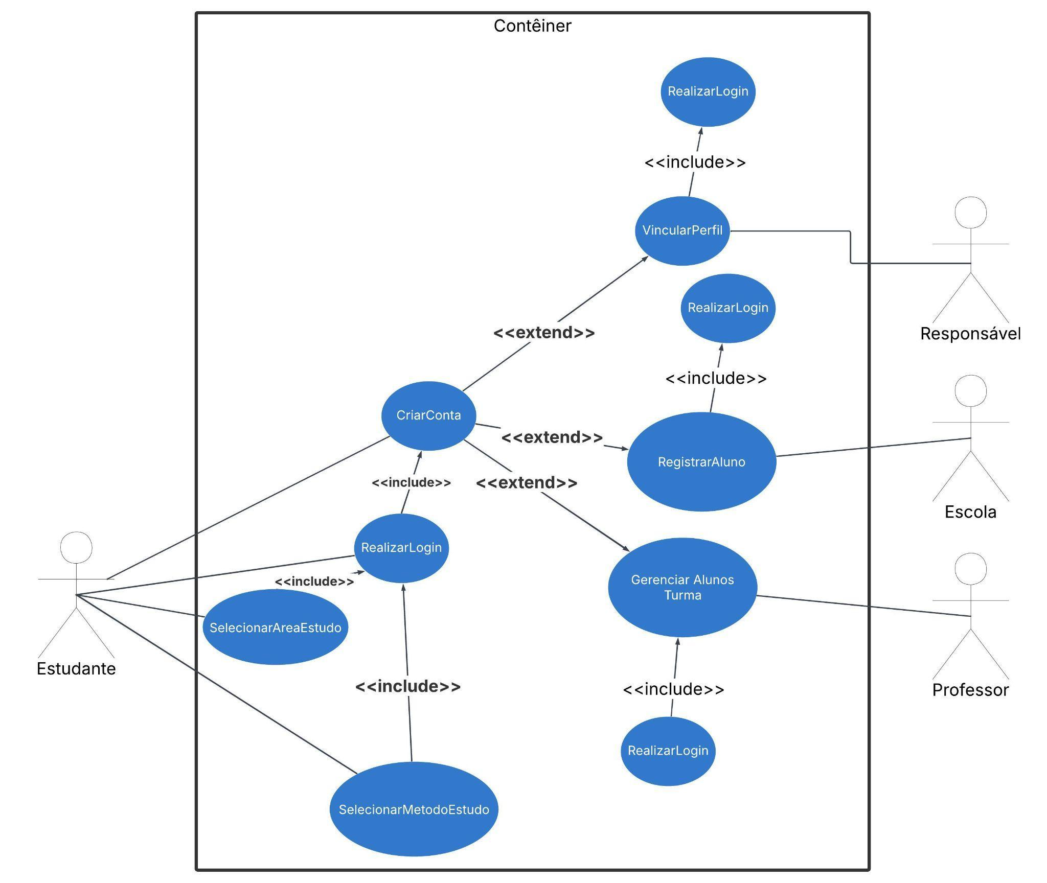

Fonte: Os Autores

Figura 6 – Caso de Uso Estudante Nº 2
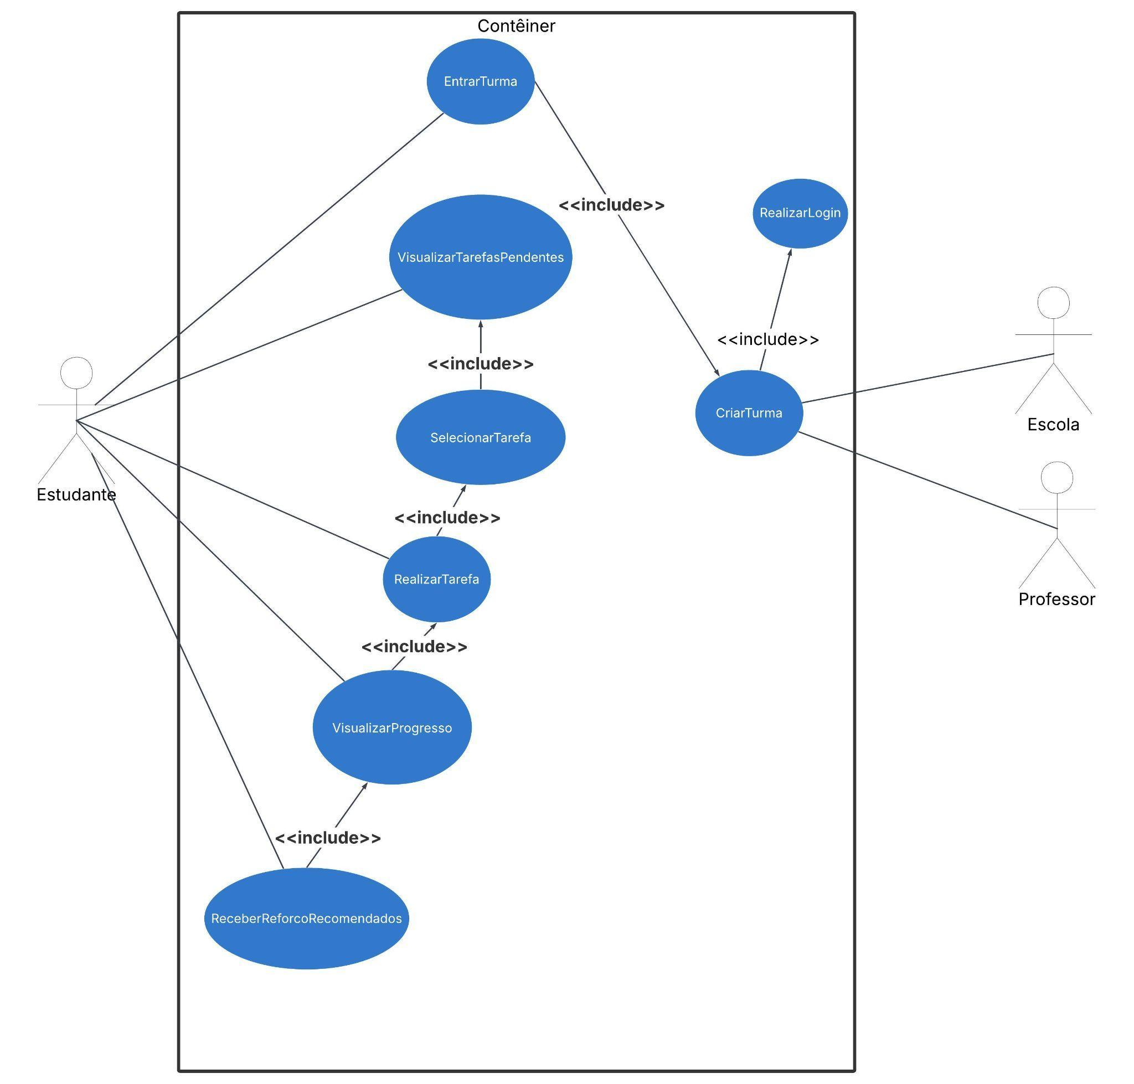
Fonte: Os Autores

Figura 7 – Caso de Uso Professor Nº 1
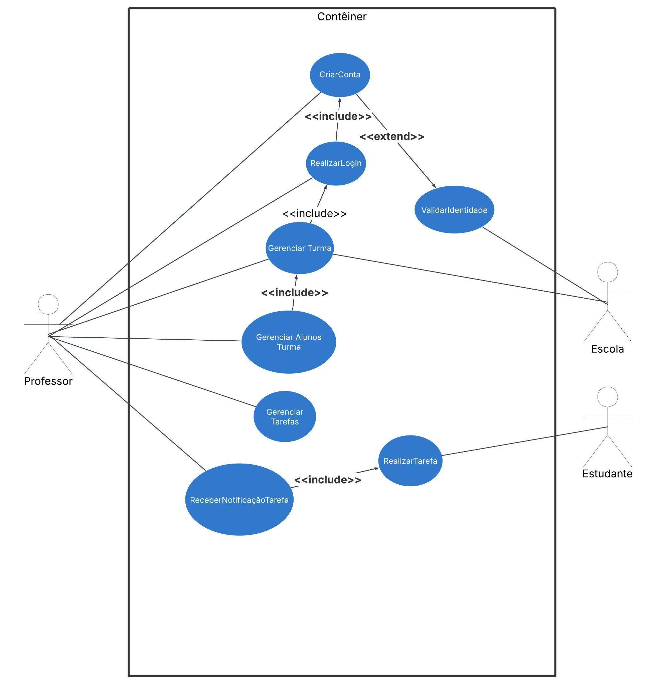
Fonte: Os Autores

Figura 8 – Caso de Uso Professor Nº 2
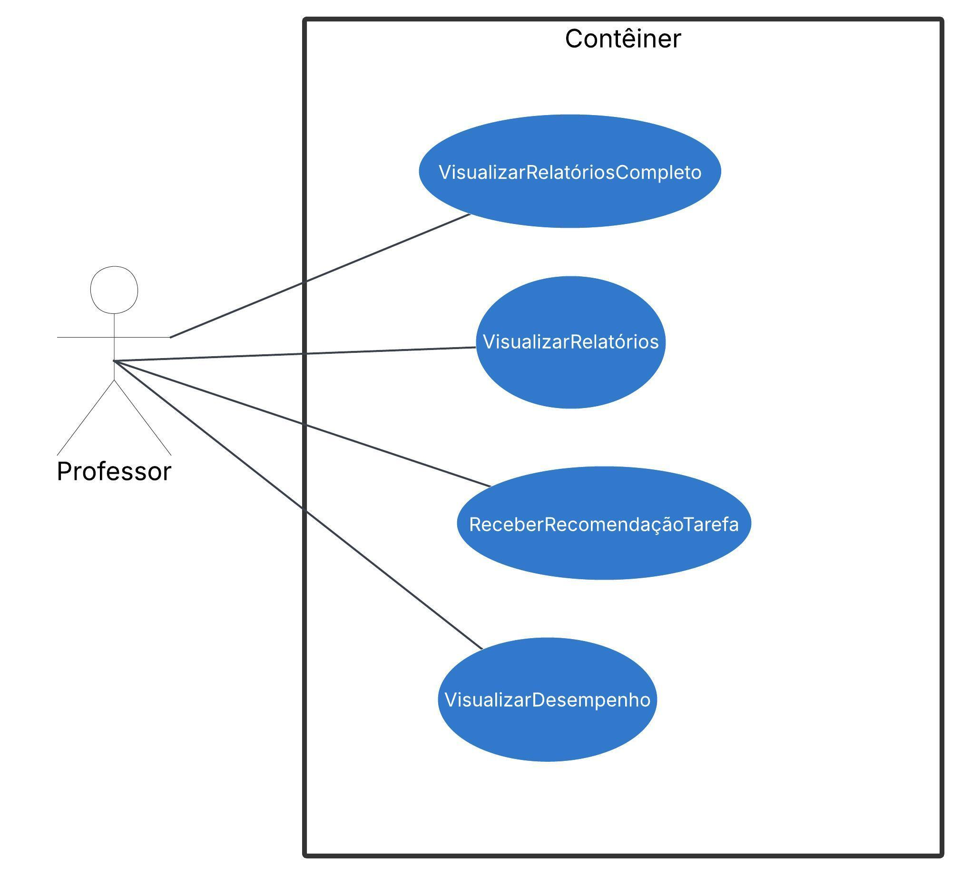

Fonte: Os Autores

Figura 9 – Caso de Uso Professor Nº 3

Fonte: Os Autores

Figura 10 – Caso de Uso Responsável Nº 1
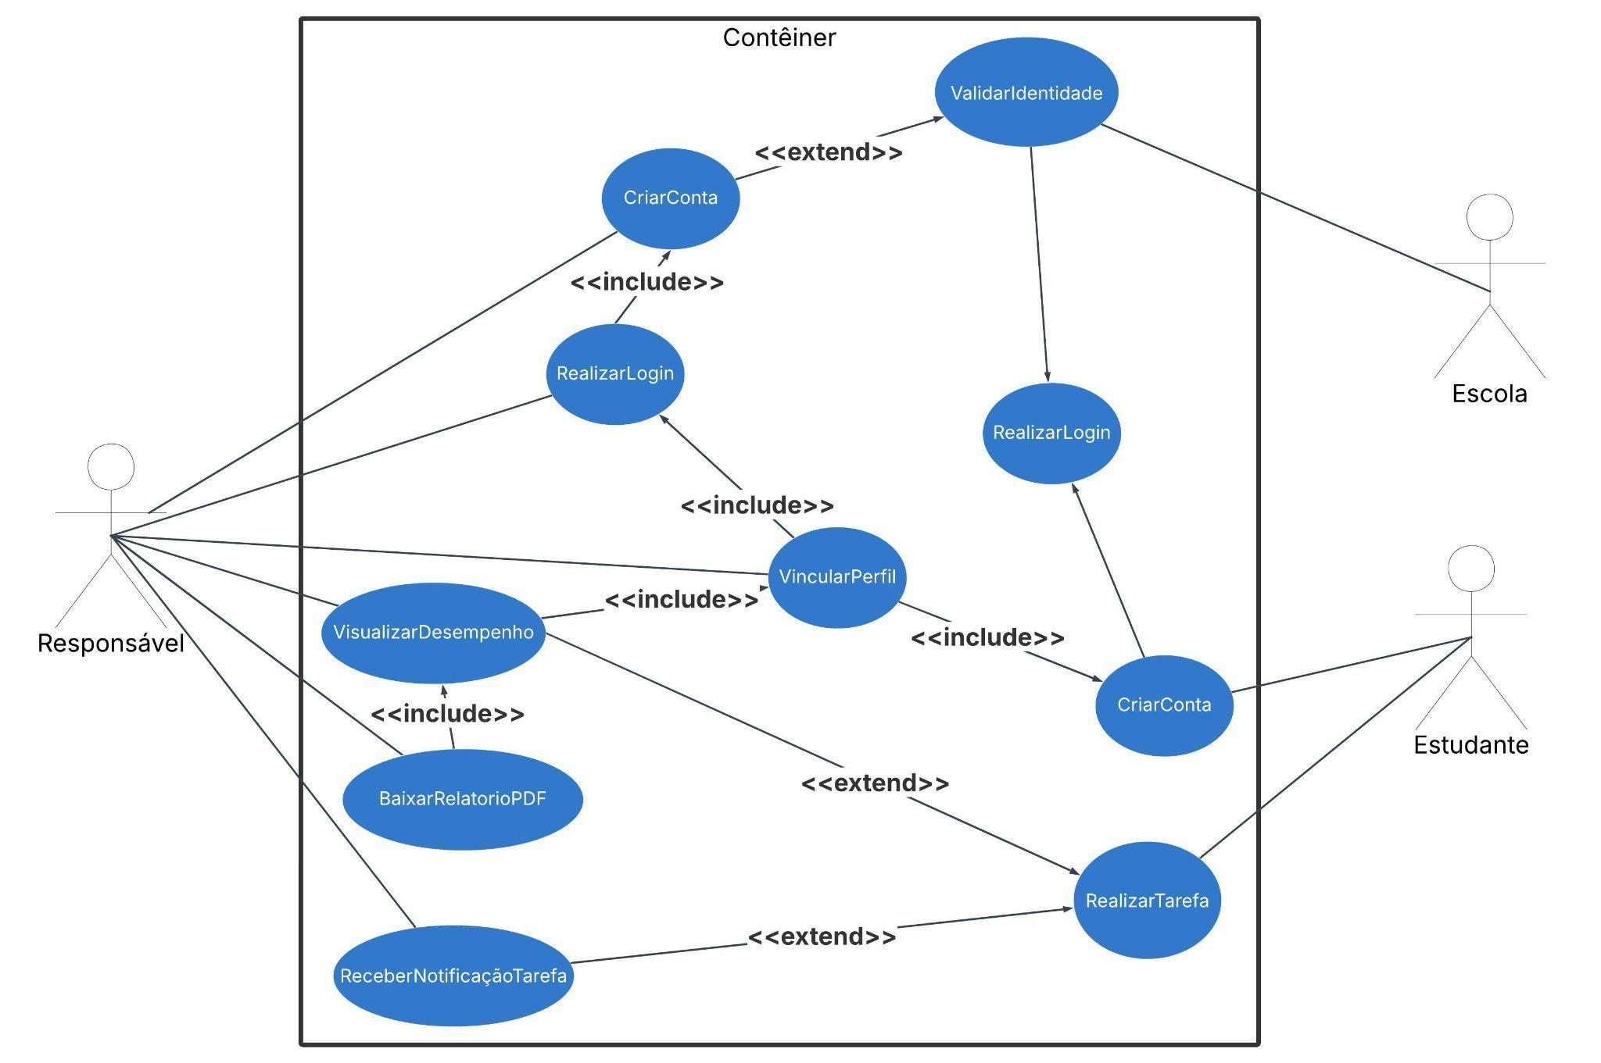
Fonte: Os Autores

Figura 11 – Caso de Uso Escola Nº 1
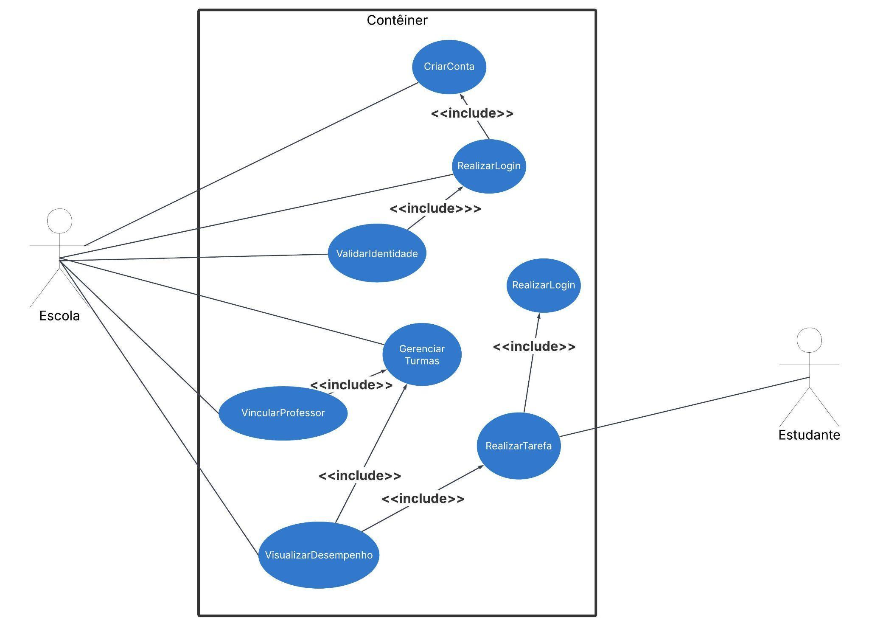
Fonte: Os Autores

5.7.2 Especificações de Casos de Uso
Descrevem detalhadamente cada caso de uso, incluindo fluxo principal, fluxos alternativos, exceções, pré-requisitos, pós-condições e relacionamentos. Fornecem um entendimento completo das funcionalidades.

Campo | Descrição
Número | UC-E01
Nome | Criar Conta
Atores | Estudante, Sistema
Descrição | Permite que o estudante crie uma conta usando e-mail e senha.
Pré-requisitos | O estudante não possuir cadastro.
Fluxo Principal | 1. O estudante acessa a tela de cadastro.  2. O estudante informa os dados.  3. O Sistema valida.  4. O sistema confirma o cadastro.  5. O sistema envia e-mail de verificação.
Fluxos Alternativos | A1 → E-mail já cadastrado: sistema solicita outro e-mail.
Fluxos de Exceção | E1 — Falha no envio do e-mail: O sistema informa erro.
Pós-condição | A conta é criada e está pendente de verificação.
Relacionamentos | RU023 → RF014, RF015 → RN002, RN006.

Campo | Descrição
Número | UC-E02
Nome | Realizar Login
Atores | Estudante, Sistema
Descrição | Permite que o estudante acesse sua conta.
Pré-requisitos | A conta criada e verificada.
Fluxo Principal | 1. O estudante abre a tela de login.  2. O estudante informa e-mail e senha.  3. O sistema valida.  4. O sistema autentica.  5. O sistema direciona ao painel principal.
Fluxos Alternativos | A1 — O estudante esqueceu a senha: O sistema envia instruções.
Fluxos de Exceção | E1 — Senha incorreta: após 5 erros, bloqueio temporário.
Pós-condição | Estudante é autenticado.
Relacionamentos | RU024, RU026 → RF011, RF012, RF014, RF015 → RN001

Campo | Descrição
Número | UC-E03
Nome | Selecionar Área de Estudo
Atores | Estudante, Sistema
Descrição | O estudante escolhe a área que deseja reforçar.
Pré-requisitos | Estudante autenticado.
Fluxo Principal | 1. O estudante acessa a área de estudo.  2. O sistema lista opções.  3.O estudante seleciona o método.  4. O sistema registra.
Fluxos Alternativos | —
Fluxos de Exceção | E1 — Falha no carregamento: O sistema informa erro.
Pós-condição | A área é salva como preferência.
Relacionamentos | RU001 → RF001, RF046 → RN007

Campo | Descrição
Número | UC-E04
Nome | Selecionar Método de Ensino
Atores | Estudante, Sistema
Descrição | O estudante escolhe o método de estudo (quiz, jogo, desenho etc.).
Pré-requisitos | Estudante autenticado.
Fluxo Principal | 1. O estudante acessa métodos de estudo.  2. O sistema exibe opções.  3. O estudante escolhe.  4. O sistema registra.
Fluxos Alternativos | A1 — Método indisponível: é ocultado.
Fluxos de Exceção | E1 — Falha na seleção: O sistema pede nova tentativa.
Pós-condição | Preferência registrada.
Relacionamentos | RU002→ RF003, RF019, RF046 → RN007

Campo | Descrição
Número | UC-E05
Nome | Escolher Tarefa
Atores | Estudante, Sistema
Descrição | O estudante acessa e seleciona uma tarefa do sistema.
Pré-requisitos | Estudante autenticado.
Fluxo Principal | 1. O estudante acessa a lista de tarefas.  2. O sistema exibe as tarefas.  3. O estudante seleciona a tarefa.  4. O sistema abre a atividade.
Fluxos Alternativos
Fluxos de Exceção | E1 — Erro ao carregar: sistema exibe falha temporária.
Pós-condição | A tarefa é aberta para execução.
Relacionamentos | RU006 → RN004

 | Detalhe
Número | UC-E06
Nome | Visualizar Tarefas Pendentes
Atores | Estudante, Sistema
Descrição | O estudante visualiza todas as tarefas pendentes organizadas por prazo.
Pré-requisitos | Estudante autenticado; Estudante vinculado a uma turma.
Fluxo Principal | 1. O estudante acessa a tela.  2. O sistema busca tarefas atribuídas.  3. O sistema organiza por prazo (mais próximas primeiro).  4. O sistema exibe lista com status, prazos e urgência.
Fluxos Alternativos | A1 — Sem tarefas pendentes: O sistema informa que nenhuma tarefa está atrasada ou pendente.
Fluxos de Exceção | E1 — Falha ao carregar a lista: O sistema exibe mensagem de erro temporário.
Pós-condição | A lista de tarefas pendentes é exibida.
Relacionamentos | RU009, RU006 → RF050.

Campo | Detalhe
Número | UC-E07
Nome | Visualizar Progresso
Atores | Estudante, Sistema
Descrição | O estudante visualiza seu desempenho e evolução geral nas atividades.
Pré-requisitos | Estudante autenticado; Dados de desempenho registrados.
Fluxo Principal | 1. O estudante acessa a aba de progresso.  2. O sistema recupera dados de desempenho (histórico, erros, gráficos).  3. O sistema exibe estatísticas sobre evolução, pontos fortes e dificuldades.
Fluxos Alternativos | A1 — Poucos dados: sistema informa que ainda há poucas atividades concluídas para gerar métricas.
Fluxos de Exceção | E1 — Falha ao buscar dados: sistema exibe mensagem de erro.
Pós-condição | O progresso do estudante é exibido visualmente.
Relacionamentos | RU005, RU009 → RF017, RF048, RF033, RF032, RF030.

Campo | Detalhe
Número | UC-E08
Nome | Receber Reforços Recomendados
Atores | Estudante, Sistema
Descrição | O sistema sugere atividades conforme dificuldades detectadas.
Pré-requisitos | Estudante autenticado; Dificuldades identificadas previamente.
Fluxo Principal | - O estudante acessa a tela de recomendações.  2. O sistema analisa o desempenho histórico.  3. O sistema identifica dificuldades e padrões de erro.  4. O sistema lista atividades recomendadas para reforço.
Fluxos Alternativos | A1 — Sem dificuldades detectadas: O sistema recomenda atividades gerais de reforço leve.
Fluxos de Exceção | E1 — Falha ao gerar recomendações: O sistema informa erro no processamento.
Pós-condição | Atividades recomendadas são apresentadas.
Relacionamentos | RU003, RU007 → RF018, RF034, RF031.

Campo | Detalhe
Número | UC-09
Nome | Entrar na Turma
Atores | Estudante, Sistema, Professor (opcional)
Descrição | Permite que o estudante vincule sua conta a uma turma existente, por código de turma ou por solicitação ao professor/escola.
Pré-requisitos | Estudante autenticado; turma existente no sistema.
Fluxo Principal | 1. O estudante acessa a área “Entrar em Turma”.  2. Estudante informa código OU seleciona “Solicitar ingresso”.  3. O sistema valida o código OU registra a solicitação.  4. Se o código válido: vínculo automático. Se solicitação: notifica professor/escola para aprovar.
Fluxos Alternativos | A1 — Código inválido: sistema informa e pede novo código.  A2 — Solicitação enviada: professor/aprovação requerida; estudante recebe confirmação de envio.
Fluxos de Exceção | E1 — Falha de comunicação: sistema exibe erro e solicita tentativa posterior.
Pós-condição | Estudante vinculado à turma (ou solicitação registrada aguardando aprovação).
Relacionamentos | RU028 → RF053, RF054

Campo | Detalhe
Número | UC-E010
Nome | Realizar Tarefa / Executar Atividade
Atores | Estudante, Sistema
Descrição | Permite que o estudante interaja com o conteúdo da tarefa, registre suas respostas e envie a submissão para avaliação.
Pré-requisitos | Tarefa aberta e carregada.
Fluxo Principal | 1. O estudante visualiza o conteúdo e requisitos da tarefa.  2. O estudante interage com a atividade (responde questões, realiza o jogo, etc.).  3. O sistema registra a progressão e tempo de atividade.  4. O estudante seleciona a opção "Concluir" ou "Submeter".
Fluxos Alternativos | A1 — Tarefa com feedback imediato: Sistema exibe a pontuação ou feedback após cada resposta.
Fluxos de Exceção | E1 — Falha na Conexão/Envio: O estudante tenta submeter, mas a conexão falha. Sistema exibe erro e tenta reenvio automático para evitar perda de dados.  E2 — Respostas Incompletas: O estudante tenta submeter com campos obrigatórios vazios. O Sistema bloqueia a submissão e sinaliza os campos pendentes.
Pós-condição | Tarefa concluída e submetida para avaliação.
Relacionamentos | RU029 → RF005, RF007, RF035, RF037, RF040, RF041.

Campo | Detalhe
Número | UC-P01
Nome | Gerenciar Tarefas
Atores | Professor, Sistema
Descrição | O professor cria, edita, publica e exclui tarefas para o sistema.
Pré-requisitos | Professor autenticado e verificado.
Fluxo Principal | 1. O professor seleciona uma ação (criar, editar, postar, excluir).  2. O sistema solicita dados necessários para a ação .  3. O professor preenche.  4. O sistema realiza a ação.
Fluxos Alternativos
Fluxos de Exceção | E1 — Falha ao realizar a ação: sistema exibe erro.
Pós-condição | 1 Criar: O sistema grava o progresso.  - Publicar: A tarefa fica em estado de validação.  - Editar: Atualizar as informações e fica em estado de validação.  - Excluir: O sistema exclui a tarefa.
Relacionamentos | RU011 → RF006, RF023 → RN005.

Campo | Detalhe
Número | UC-P02
Nome | Visualizar Relatórios de Desempenho
Atores | Professor, Sistema
Descrição | Permite ao professor consultar relatórios dos alunos.
Pré-requisitos | Professor autenticado; Dados de desempenho existentes.
Fluxo Principal | 1. Professor acessa relatórios.  2. Sistema apresenta escolha (individual ou por turma).  3. O professor seleciona turma ou aluno.  4. O sistema exibe gráficos, erros, evolução e recomendações.
Fluxos Alternativos | —
Fluxos de Exceção | E1 — Falha ao carregar relatório.
Pós-condição | Relatórios exibidos.
Relacionamentos | RU011, RU015 → RF007, RF049, RF027, RF029.

Campo | Detalhe
Número | UC-P03
Nome | Receber Recomendações de Tarefas da Turma
Atores | Professor, Sistema
Descrição | O professor recebe do sistema recomendações de tarefas adequadas às dificuldades coletivas ou individuais da turma.
Pré-requisitos | Professor autenticado e vinculado a uma turma.
Fluxo Principal | 1. O professor acessa a área de recomendações.  2. O sistema analisa dados de desempenho.  3. O sistema gera recomendações de tarefas.  4. As tarefas recomendadas são exibidas.
Fluxos Alternativos | A1 — Não há dados suficientes: o sistema informa que não pode gerar recomendações.
Fluxos de Exceção | E1 — Falha na análise: O sistema informa erro temporário.
Pós-condição | O professor visualiza recomendações adequadas e pode utilizá-las para criar tarefas.
Relacionamentos | RU012 → RF008, RF007, RF027 → RN003.

Campo | Detalhe
Número | UC-P04
Nome | Gerenciar Alunos na Turma
Atores | Professor, Sistema
Descrição | O professor cadastra novos alunos ou retira-os da sua turma.
Pré-requisitos | Professor autenticado e verificado.
Fluxo Principal | 1. O professor acessa a lista de alunos e seleciona adicionar ou excluir.  2. O professor informa os dados do aluno.  3. O sistema valida as informações.  4. O sistema registra ou exclui o aluno na turma.
Fluxos Alternativos | A1 — Dados incompletos: sistema solicita correção.
Fluxos de Exceção | E1 — Falha no cadastro: sistema informa erro.
Pós-condição | O aluno é registrado ou excluído da turma.
Relacionamentos | RU013 → RF009, RF010 → RN001, RN002, RN006.

Campo | Detalhe
Número | UC-P05
Nome | Receber Notificação de Entrega de Tarefa
Atores | Professor, Sistema
Descrição | O professor é notificado quando um aluno entrega uma tarefa.
Pré-requisitos | Tarefas publicadas e alunos vinculados.
Fluxo Principal | - O sistema detecta a entrega.  2. O sistema envia uma notificação ao professor.  3. O professor visualiza a notificação.
Fluxos Alternativos
Fluxos de Exceção | E1 — Falha de envio: o sistema registra a falha e tenta reenviar.
Pós-condição | O professor é informado sobre a entrega do aluno.
Relacionamentos | RU014 → RF040 → RN004.

Campo | Detalhe
Número | UC-P06
Nome | Visualizar Relatórios Completos da Turma
Atores | Professor, Sistema
Descrição | O professor acessa relatórios detalhados sobre o desempenho da turma.
Pré-requisitos | Professor autenticado e turmas cadastradas.
Fluxo Principal | 1. O professor acessa a área de relatórios.  2. O sistema carrega dados.  3. O professor seleciona o tipo de relatório.  4. O sistema exibe informações completas.
Fluxos Alternativos | A1 — Relatório vazio:O sistema informa falta de dados.
Fluxos de Exceção | E1 — Erro ao gerar relatório: O sistema informa erro.
Pós-condição | Relatórios completos são exibidos ao professor.
Relacionamentos | RU015, RU011 → RF049, RF027, RF029 → RN009.

Campo | Detalhe
Número | UC-P07
Nome | Editar Tarefa
Atores | Professor, Sistema
Descrição | Permite que o professor edite uma tarefa já criada, incluindo título, descrição, prazo e tipo de atividade.
Pré-requisitos | Professor autenticado e tarefa existente.
Fluxo Principal | 1. O professor acessa a lista de tarefas.  2. O professor seleciona a tarefa.  3. O professor edita os campos.  4. O sistema valida as alterações.  5. O sistema salva a nova versão.
Fluxos Alternativos | A1 — Dados incompletos: O sistema solicita correção.
Fluxos de Exceção | E1 — Falha ao salvar alterações: o sistema informa erro e mantém versão anterior.
Pós-condição | A tarefa é atualizada e sua nova versão fica disponível.
Relacionamentos | RU010 → RF023 → RN001, RN005.

Campo | Detalhe
Número | UC-P08
Nome | Excluir Tarefa
Atores | Professor, Sistema
Descrição | O professor exclui uma tarefa que não deve mais ser apresentada aos alunos.
Pré-requisitos | Professor autenticado e tarefa existente.
Fluxo Principal | 1. O professor acessa a lista de tarefas.  2. O professor seleciona a tarefa.  3. O professor solicita exclusão.  4. O sistema pede confirmação.  5. O professor confirma.  6. O sistema remove a tarefa.
Fluxos Alternativos | A1 — Professor cancela a exclusão: ação interrompida.
Fluxos de Exceção | E1 — Falha ao excluir: O sistema informa erro temporário.
Pós-condição | A tarefa é removida da plataforma.
Relacionamentos | RU010 → RF023 → RN001, RN005.

Campo | Detalhe
Número | UC-P09
Nome | Gerenciar Turmas
Atores | Professor, Sistema
Descrição | O professor cria uma nova turma, edita-la ou a exclui.
Pré-requisitos | Professor autenticado.
Fluxo Principal | 1. O professor acessa a área de turmas e seleciona criar, editar ou excluir uma turma.  2. O professor informa nome e detalhes.  3. O sistema valida.  4. O sistema cria, edita ou exclui a turma.
Fluxos Alternativos
Fluxos de Exceção | E1 — Erro ao criar ou excluir turma: sistema informa falha.
Pós-condição | - Criação: A turma é registrada e aparece na lista do professor.  - Edição: A turma é atualizada  - Exclusão: A turma é apagada.
Relacionamentos | RU026 → RF024, RF010 → RN001, RN0012.

Campo | Detalhe
Número | UC-P10
Nome | Excluir Turma
Atores | Professor, Sistema
Descrição | Permite que o professor exclua uma turma que não será mais utilizada.
Pré-requisitos | Professor autenticado e turma existente.
Fluxo Principal | 1. Professor acessa a lista.  2. Seleciona a turma.  3. Solicita exclusão.  4. Sistema solicita confirmação.  5. Professor confirma.  6. O sistema remove a turma.
Fluxos Alternativos | A1 — Professor cancela exclusão: nada é removido.
Fluxos de Exceção | E1 — Falha ao excluir a turma: sistema informa erro.
Pós-condição | A turma é removida do sistema.
Relacionamentos | RU026 → RF024 → RN010.

Campo | Detalhe
Número | UC-P11
Nome | Gerenciar Alunos da Turma
Atores | Professor, Sistema
Descrição | Permite que o professor visualize, adicione ou remova alunos de uma turma.
Pré-requisitos | Professor autenticado e turma existente.
Fluxo Principal | 1. O professor acessa a turma.  2. O sistema exibe a lista de alunos.  3. O professor pode adicionar (manualmente ou por código da turma) ou remover alunos.  4. O sistema valida e atualiza a lista.
Fluxos Alternativos | A1 — Aluno não encontrado para adição: O sistema informa indisponibilidade.
Fluxos de Exceção | E1 — Falha ao atualizar lista: O sistema exibe erro temporário.
Pós-condição | A lista de alunos na turma é atualizada.
Relacionamentos | RU013 → RF024, RF054 → RN002.

Campo | Detalhe
Número | UC-P12
Nome | Visualizar Desempenho dos Alunos
Atores | Professor, Sistema
Descrição | O professor acessa relatórios individuais e da turma sobre desempenho nas tarefas e atividades.
Pré-requisitos | Professor autenticado e turmas com atividades registradas.
Fluxo Principal | 1. O professor acessa o painel de desempenho.  2. O sistema exibe gráficos e métricas.  3. O professor seleciona aluno ou turma.  4. O sistema detalha o progresso.
Fluxos Alternativos | A1 — Nenhum dado disponível: sistema informa ausência de registros.
Fluxos de Exceção | E1 — Falha no carregamento de dados: o sistema exibe falha temporária.
Pós-condição | O professor obtém informações claras sobre o desempenho.
Relacionamentos | RU015, RU011 → RF021, RF022, RF049 → RN009.

Campo | Detalhe
Número | UC-P13
Nome | Corrigir Tarefa / Avaliar Respostas
Atores | Professor, Sistema
Descrição | Permite que o professor revise respostas enviadas pelos estudantes e atribua nota ou feedback.
Pré-requisitos | Professor autenticado e tarefa concluída pelo aluno.
Fluxo Principal | 1. O professor acessa uma tarefa.  2. O sistema exibe as respostas dos alunos.  3. O professor avalia a tarefa.  4. O professor atribui nota e feedback.  5.O sistema salva a avaliação.
Fluxos Alternativos | A1 — Tarefa configurada como autoavaliativa: O sistema não permite avaliação manual.
Fluxos de Exceção | E1 — Falha ao salvar feedback: O sistema informa erro.
Pós-condição | A resposta do aluno recebe nota e feedback.
Relacionamentos | RU028 → RF021, RF022, RF024, RF029 → RN003, RN009.

Campo | Detalhe
Número | UC-P14
Nome | Enviar Mensagens ou Avisos para a Turma
Atores | Professor, Sistema
Descrição | Permite que o professor envie comunicados gerais para todos os alunos de uma turma.
Pré-requisitos | Professor autenticado e turma existente.
Fluxo Principal | 1. O professor acessa a turma.  2. O professor seleciona “Enviar aviso”.  3. O professor digita o conteúdo.  4. O sistema distribui a notificação para todos os alunos.
Fluxos Alternativos
Fluxos de Exceção | E1 — Falha ao enviar: sistema informa erro temporário.
Pós-condição | Os alunos recebem o aviso.
Relacionamentos | RU029 → RF020, RF041, RF056.

Campo | Detalhe
Número | UC-P15
Nome | Criar Material de Apoio
Atores | Professor, Sistema
Descrição | O professor pode enviar materiais como PDFs, vídeos, links ou textos explicativos.
Pré-requisitos | Professor autenticado.
Fluxo Principal | 1. O professor acessa a área de materiais.  2. O professor seleciona o tipo de conteúdo.  3. O professor envia o arquivo ou cria o texto.  4. O material é publicado.
Fluxos Alternativos | A1 — Arquivo grande demais: O sistema solicita redução.
Fluxos de Exceção | E1 — Erro no upload: O sistema informa falha.
Pós-condição | O material fica disponível para os alunos.
Relacionamentos | RU029 → RF056 → RN007.

Campo | Detalhe
Número | UC-P16
Nome | Associar Material de Apoio a uma Tarefa
Atores | Professor, Sistema
Descrição | Permite anexar materiais de estudo às tarefas.
Pré-requisitos | Professor autenticado, material criado e tarefa existente.
Fluxo Principal | 1. O professor abre uma tarefa.  2. O professor seleciona “Anexar material”.  3. O professor escolhe um material existente.  4. O sistema vincula o material à tarefa.
Fluxos Alternativos | A1 — Material não compatível com o tipo da tarefa: sistema avisa.
Fluxos de Exceção | E1 — Falha ao vincular: sistema informa erro.
Pós-condição | A tarefa passa a exibir o material aos alunos.
Relacionamentos | RU010 → RF023→ RN007.

Campo | Detalhe
Número | UC-P17
Nome | Editar Turma
Atores | Professor, Sistema
Descrição | Permite que o Professor modifique o nome, a descrição e outras configurações de uma turma que ele administra.
Pré-requisitos | Professor autenticado e vinculado à turma; turma existente no sistema.
Fluxo Principal | 1. O Professor acessa a lista de turmas.  2. O Professor seleciona a turma desejada para edição.  3. O Professor altera os campos necessários (nome, descrição, etc.). 4. O sistema valida as informações editadas.  5. O sistema salva as alterações e atualiza a turma.
Fluxos Alternativos | A1 — Nome de turma já utilizado: O sistema informa que o nome não está disponível e solicita uma alteração.
Fluxos de Exceção | E1 — Falha ao salvar alterações: O sistema informa um erro e mantém a versão anterior da turma.
Pós-condição | As informações da turma são atualizadas e a nova versão fica disponível para o Professor e Alunos.
Relacionamentos | RU030 → RF055 → RN010.

Campo | Detalhe
Número | UC-R01
Atores | Responsável, Sistema
Descrição | Permite que o responsável vincule seu perfil a um estudante.
Pré-requisitos | Responsável autenticado e aluno existente.
Fluxo Principal | 1. O responsável acessa a área “Minhas crianças”.  2. O responsável seleciona “Adicionar criança”.  3. O responsável informa o código de vinculação.  4. O sistema valida o código.  5. O sistema confirma o vínculo.
Fluxos Alternativos | A1 — Código já utilizado: O sistema informa que o estudante já está vinculado a outro responsável.
Fluxos de Exceção | E1 — Código inválido ou expirado.
Pós-condição | O aluno passa a aparecer na conta do responsável.
Relacionamentos | RU016 → RF014, RF009, RF010 → RN002.

Campo | Detalhe
Número | UC-R02
Atores | Responsável, Sistema
Descrição | Permite que o responsável visualize o desempenho geral do aluno sob sua responsabilidade.
Pré-requisitos | Responsável autenticado e aluno vinculado.
Fluxo Principal | 1. O responsável acessa o painel principal.  2. O responsável seleciona o aluno.  3. O sistema exibe gráficos, histórico e pontos fortes/fracos.
Fluxos Alternativos | A1 — Não há dados suficientes: o sistema exibe mensagem informando que o aluno ainda não possui atividades registradas.
Fluxos de Exceção | E1 — Falha ao carregar dados: o sistema informa erro temporário.
Pós-condição | O responsável visualiza o desempenho atualizado do aluno.
Relacionamentos | RU017 → RF050, RF029, RF027 → RN009.

Campo | Detalhe
Número | UC-R03
Atores | Responsável, Sistema
Descrição | O responsável recebe notificações sobre as crianças vinculadas.
Pré-requisitos | Responsável vinculado ao aluno.
Fluxo Principal | 1. O sistema identifica alguma informação relacionada a sua criança vinculada.  2. O sistema envia uma notificação ao responsável.  3. O responsável visualiza a notificação.
Fluxos Alternativos | A1 — Notificações desativadas: O sistema não envia.
Fluxos de Exceção | E1 — Falha no envio de notificação: O sistema registra o erro e tenta novamente mais tarde.
Pós-condição | O responsável é avisado sobre a informação.
Relacionamentos | RU018, RU019 → RF040, RF041, RF042 → RN004.

Campo | Detalhe
Número | UC-R04
Atores | Responsável, Sistema
Descrição | Permite que o responsável visualize os materiais acessíveis ao aluno, como tarefas, atividades concluídas e conteúdo complementar.
Pré-requisitos | Responsável autenticado e aluno vinculado.
Fluxo Principal | 1. O responsável acessa o perfil do aluno.  2. O responsável seleciona “Materiais”ou “Atividades".  3. O sistema lista o conteúdo disponível.
Fluxos Alternativos | A1 — Não há materiais disponíveis: O sistema exibe mensagem informativa.
Fluxos de Exceção | E1 — Falha ao acessar o conteúdo.
Pós-condição | O responsável tem acesso aos materiais do aluno.
Relacionamentos | RU017 → RF016, RF017, RF027, RF029, RF030, RF031. RF032, RF033, RF034, RF038, RF050→ RN009, RN004.

Campo | Detalhe
Número | UC-S01
Atores | Escola, Sistema
Descrição | A escola registra novos alunos na plataforma, vinculando-os à instituição.
Pré-requisitos | Escola autenticada.
Fluxo Principal | 1. A escola acessa o módulo de gerenciamento.  2. A escola seleciona “Cadastrar aluno”.  3. A escola informa os dados do aluno e do responsável.  4. O sistema valida.  5. O sistema registra o aluno.
Fluxos Alternativos | A1 — Responsável não cadastrado: o sistema permite seguir, mas alerta que será necessário vincular posteriormente.
Fluxos de Exceção | E1 — Falha ao registrar aluno: o sistema exibe erro e pede nova tentativa.
Pós-condição | Aluno registrado na instituição.
Relacionamentos | RU020, RU021 → RF009, RF010, RF025 → RN001, RN002.

Campo | Detalhe
Número | UC-S02
Atores | Escola, Sistema
Descrição | A escola valida identidades e confirma a participação dos usuários na instituição.
Pré-requisitos | Escola autenticada.
Fluxo Principal | 1. A escola acessa a área de validação.  2. A escola seleciona lista de usuários pendentes.  3. A escola analisa documentos/confirmações.  4. A escola aprova ou rejeita o cadastro.  5. O sistema registra a validação.
Fluxos Alternativos | A1 — Documentos incompletos: sistema solicita reenvio.
Fluxos de Exceção | E1 — Falha ao validar: sistema informa erro temporário.
Pós-condição | Usuários são validados e liberados para uso completo da plataforma.
Relacionamentos | RU021, RU020 → RF009, RF010, RF044 → RN001, RN002, RN006.

Campo | Detalhe
Número | UC-S03
Atores | Escola, Sistema
Descrição | Permite que a escola visualize estatísticas gerais de desempenho da instituição.
Pré-requisitos | Escola autenticada e alunos cadastrados.
Fluxo Principal | 1. A escola acessa a área de relatórios.  2. A escola seleciona “Relatório Geral”.  3. O sistema exibe gráficos, dificuldades, progresso médio e desempenho por turma.
Fluxos Alternativos | A1 — Não há dados disponíveis: O sistema exibe aviso.
Fluxos de Exceção | E1 — Falha ao carregar relatório: O sistema informa erro.
Pós-condição | A escola tem acesso ao panorama de desempenho institucional.
Relacionamentos | RU022 → RF027, RF028, RF029, RF030 → RN009.

Campo | Detalhe
Número | UC-S04
Atores | Escola, Sistema
Descrição | A escola administra as turmas existentes na instituição.
Pré-requisitos | Escola autenticada.
Fluxo Principal | 1. A escola acessa o menu de turmas.  2. A escola escolhe criar, editar ou excluir.  3. O sistema valida a ação.  4. O sistema executa a alteração.
Fluxos Alternativos | A1 — Nome duplicado ao criar turma: sistema solicita outro nome. A2 — Exclusão cancelada pela escola.
Fluxos de Exceção | E1 — Falha ao alterar turmas: O sistema exibe erro.
Pós-condição | Turmas são atualizadas conforme as ações da escola.
Relacionamentos | RU013, RU020, RU026 → RF024, RF026 → RN006.

Campo | Detalhe
Número | UC-S05
Atores | Escola, Sistema
Descrição | A escola associa professores às turmas que irão conduzir.
Pré-requisitos | Escola autenticada e professores validados.
Fluxo Principal | 1. A escola acessa uma turma.  2. A escola seleciona “Vincular professor”.  3. A escola escolhe um professor.  4. O sistema valida.  5. O sistema finaliza o vínculo.
Fluxos Alternativos | A1 — Professor já vinculado: O sistema informa.
Fluxos de Exceção | E1 — Falha ao vincular: O sistema exibe erro.
Pós-condição | Professor vinculado à turma.
Relacionamentos | RU020, RU021 → RF026 → RN001, RN010.

Campo | Detalhe
Número | UC-G01
Atores | Estudante, Professor, Responsável, Escola, Sistema
Descrição | O sistema envia notificações automáticas relacionadas a atividades, alertas de desempenho, novas tarefas, avisos e mensagens relevantes.
Fluxo Principal | 1. O sistema identifica um evento que gera notificação.  2. O sistema cria uma notificação.  3. O sistema envia para o(s) usuário(s) correspondente(s).  4. O usuário visualiza a notificação em sua área dedicada.
Fluxos Alternativos | A1 — O usuário desabilitou certos tipos de notificação: O sistema não envia este tipo específico.
Fluxos de Exceção | E1 — Falha ao enviar notificação: O sistema registra erro e tenta novamente mais tarde.
Pós-condição | Usuários recebem notificações relevantes em tempo hábil.
Relacionamentos | RU003, RU04, RU014, RU017. RU018, RU019 → RF040, RF041, RF042, RF043, RF044, RF045 → RN004.

Campo | Detalhe
Número | UC-G02
Atores | Estudante, Professor, Responsável, Escola, Sistema
Descrição | Permite que qualquer usuário acesse sua conta na plataforma de forma segura.
Fluxo Principal | 1. Usuário informa login e senha.  2. Sistema valida credenciais.  3. Sistema verifica permissões do usuário.  4. Sistema concede acesso ao painel correspondente.
Fluxos Alternativos | A1 — Usuário esqueceu a senha: O usuário seleciona “Recuperar senha”. O sistema envia e-mail ou código de validação.
Fluxos de Exceção | E1 — Credenciais incorretas: Sistema exibe mensagem e solicita nova tentativa. E2 — Conta não validada pela escola: Sistema bloqueia acesso e informa necessidade de validação.
Pós-condição | Usuário autenticado e com acesso liberado.
Relacionamentos | RU001, RU002 → RF001, RF002, RF003 → RN001.

Campo | Detalhe
Número | UC-G03
Atores | Estudante, Professor, Responsável, Escola, Sistema
Descrição | Usuários podem visualizar e atualizar informações de seu perfil pessoal.
Fluxo Principal | 1. O usuário acessa a área de perfil.  2. O Sistema exibe os dados atuais.  3. O usuário altera informações permitidas (foto, senha, e-mail, etc.).  4. O sistema valida e salva as alterações.
Fluxos Alternativos | A1 — E-mail já utilizado: O sistema solicita outro e-mail.
Fluxos de Exceção | E1 — Informação inválida ou mal formatada: Sistema exibe erro e solicita correção.
Pós-condição | Perfil atualizado conforme as mudanças realizadas.
Relacionamentos | RU027 → RF039.

Campo | Detalhe
Número | UC-G04
Atores | Estudante, Professor, Responsável, Escola, Sistema
Descrição | O sistema monitora e registra informações de uso para melhorar recomendações, análises e desempenho.
Fluxo Principal | 1. O usuário realiza ações.  2. O sistema coleta dados relevantes.  3. O sistema armazena os dados no banco.  4. O sistema torna-os disponíveis para relatórios e análises.
Fluxos Alternativos | A1 — Coleta de dados limitada por consentimento do usuário: Sistema coleta apenas os dados permitidos.
Fluxos de Exceção | E1 — Falha ao registrar dados: Sistema realiza nova tentativa e registra erro.
Pós-condição | Dados de uso consolidados para análises e relatórios.
Relacionamentos | RF031, RF032, RF033.

Campo | Detalhe
Número | UC-G05
Atores | Estudante, Professor, Responsável, Escola, Sistema
Descrição | Garante que cada tipo de usuário tenha acesso apenas às funções adequadas.
Fluxo Principal | 1. O sistema identifica o tipo de usuário.  2. O sistema carrega as permissões associadas ao perfil.  3. O sistema aplica restrições de acesso a menus e funcionalidades.  4. O sistema bloqueia tentativas de acesso indevido.
Fluxos Alternativos
Fluxos de Exceção | E1 — Falha ao carregar permissões: O sistema nega acesso temporário.
Pós-condição | Usuários acessam apenas funções autorizadas.
Relacionamentos | RN001.

Campo | Detalhe
Número | UC-G06
Atores | Estudante, Professor, Responsável, Escola, Sistema
Descrição | Permite ao usuário recuperar acesso caso esqueça a senha ou perca o método de autenticação.
Fluxo Principal | 1. O usuário acessa “Recuperar conta”.  2. O usuário informa e-mail ou identificador.  3. O sistema valida o usuário.  4. O sistema envia link ou código de recuperação.  5. O usuário redefine senha.  6. Sistema confirma atualização.
Fluxos Alternativos | A1 — E-mail não encontrado: Sistema solicita outro e-mail.
Fluxos de Exceção | E1 — Falha no envio do código/link: Sistema apresenta erro e oferece nova tentativa.
Pós-condição | Acesso restaurado com nova senha.
Relacionamentos | RU025 → RF013.

Campo | Detalhe
Número | UC-G07
Nome | Personalizar Interface
Atores | Estudante, Professor, Responsável, Escola
Descrição | O usuário ajusta preferências visuais como tema e cores.
Pré-requisitos | Usuário autenticado.
Fluxo Principal | 1. O usuário acessa a área de personalização.  2. O sistema exibe opções de temas, layouts e cores.  3. O usuário escolhe preferências.  4. O sistema salva as configurações.
Fluxos Alternativos | A1 — Voltar para padrão: O sistema restaura configurações de fábrica.
Fluxos de Exceção | E1 — Falha ao salvar preferências.
Pós-condição | Preferências personalizadas ficam salvas.
Relacionamentos | RU008 → RF046, RF047, RF051.

Campo | Detalhe
Número | UC-G08
Atores | Professor, Responsável, Escola
Descrição | Permite que o usuário se cadastre na plataforma.
Pré-requisitos | Usuário não possuir cadastro.
Fluxo Principal | 1. O usuário acessa a tela de cadastro.  2. Informa nome, e-mail, telefone e senha.  3. O sistema valida.  4. O sistema registra a conta.  5. O sistema envia e-mail de verificação.
Fluxos Alternativos | A1 — E-mail já cadastrado: o sistema solicita outro e-mail.
Fluxos de Exceção | E1 — Falha ao enviar e-mail de verificação.
Pós-condição | Conta criada e pendente de verificação.
Relacionamentos | RU023 → RF052, RF014, RF044 → RN001, RN002.

Campo | Detalhe
Número | UC-G09
Atores | Estudante, Professor, Responsável, Escola, Sistema
Descrição | Permite que o usuário encerre sua sessão com segurança, impedindo acessos indevidos após o uso.
Pré-requisitos | Usuário deve estar autenticado.
Pós-condição | A sessão do usuário é finalizada e o acesso ao sistema é bloqueado até novo login.
Fluxo Principal | 1. O usuário seleciona a opção "Sair".  2. O sistema encerra a sessão ativa.  3. O sistema redireciona o usuário para a tela de login.
Fluxos Alternativos | A1 — Sessão já expirada: O sistema apenas retorna à tela de login.
Fluxos de Exceção | E1 — Falha ao encerrar sessão: O sistema apresenta mensagem de erro e oferece nova tentativa.
Relacionamentos | RU031 → RF012

Campo | Detalhe
Número | UC-G010
Atores | Estudante, Professor, Responsável, Escola, Sistema
Descrição | O usuário baixa relatórios de desempenho do aluno em formato PDF.
Pré-requisitos | Usuário autenticado e relatórios disponíveis.
Fluxo Principal | 1. O responsável acessa a área de relatórios.  2. O usuário seleciona o aluno (Ou ele mesmo).  3. O usuário escolhe um relatório.  4. O sistema gera o relatório  5. O usuário solicita download.  6. O sistema disponibiliza o arquivo.
Fluxos Alternativos | A1 — Relatório vazio ou insuficiente: O sistema informa a situação.
Fluxos de Exceção | E1 — Falha na geração do PDF: O sistema interrompe e exibe erro.
Pós-condição | O usuário obtém o relatório em PDF.
Relacionamentos | RU017 → RF027, RF028, RF029, RF030, RF031. RF032, RF033, RF034, RF038, RF050 → RN009.

ETAPA 3 – PROJETAR INTERFACES E ARQUITETURA

Modelagem de Classes de Objetos
Define as classes do sistema, seus atributos, métodos e relacionamentos. Representa a estrutura lógica da aplicação orientada a objetos.

Figura 12 - Diagrama de Classes e Objetos
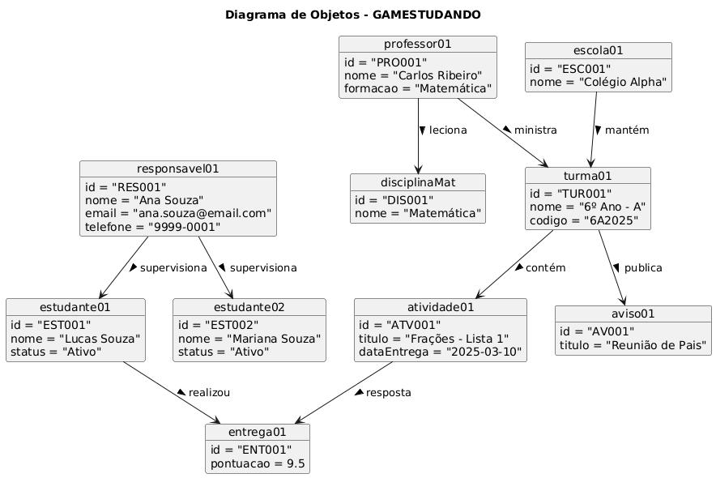

Projeto de Wireframes
Abaixo está a documentação do fluxo de cadastros, apresentado nas telas, com foco na Análise de UX (Experiência do Usuário) e UI (Interface do Usuário).

Figura 13 - Fluxo de Cadastros
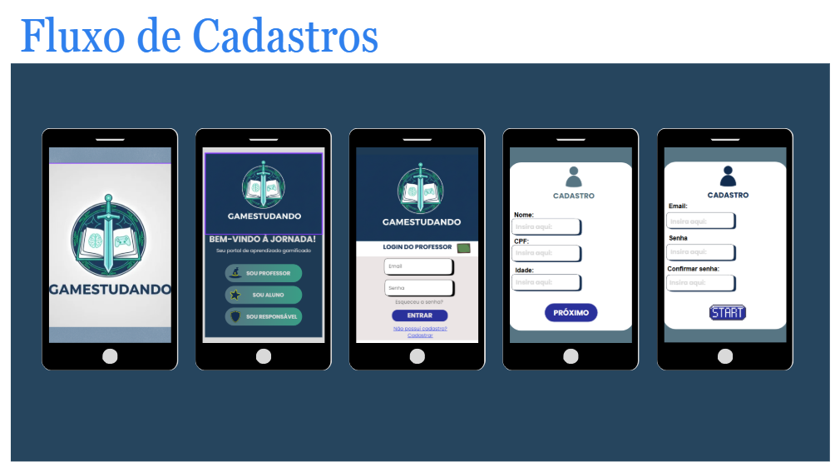
Fonte: Os Autores
Este documento resume a análise do fluxo de cadastros da aplicação "GAMESTUDANDO", concebido como um ritual de iniciação envolvente e gamificado. O objetivo principal é transformar o registro obrigatório em uma experiência motivadora, alinhada à Jornada do Herói. A Interface do Usuário (UI) estabelece um cenário imersivo, utilizando uma paleta de cores escuras com detalhes em tons de ciano para garantir legibilidade e mostrar uma atmosfera mística de academia. O emblema do escudo, espada e livro atua como a insígnia da Guilda, reforçando o sentimento de pertencimento. Os botões são tratados como portais de progressão, destacados com alto contraste para guiar o olhar do usuário e sinalizar as missões a serem cumpridas.
Na Experiência do Usuário (UX), o fluxo foi estruturado para minimizar a resistência e a carga cognitiva. O processo começa com a Segmentação de Personagem, onde o usuário se declara como Mestre da Guilda (Professor), Jovem Aventureiro (Aluno) ou Guardião do Herói (Responsável); essa escolha otimiza o fluxo de login garantindo a relevância dos dados solicitados. O cadastro é dividido em missões curtas, transformando o formulário em etapas gerenciáveis (Definição de Identidade e Criação de Chave Mestra), com o botão "PRÓXIMO" atuando como Passagem de Nível. Finalmente, a conclusão não é "Concluir", mas sim "START" (ou Começar), que é a Convocação à Aventura, garantindo que a transição para o uso efetivo do sistema seja imediata e altamente motivadora, alinhando-se perfeitamente ao tema de aprendizado gamificado.

Figura 14 - Fluxo de Tratamentos de Erros
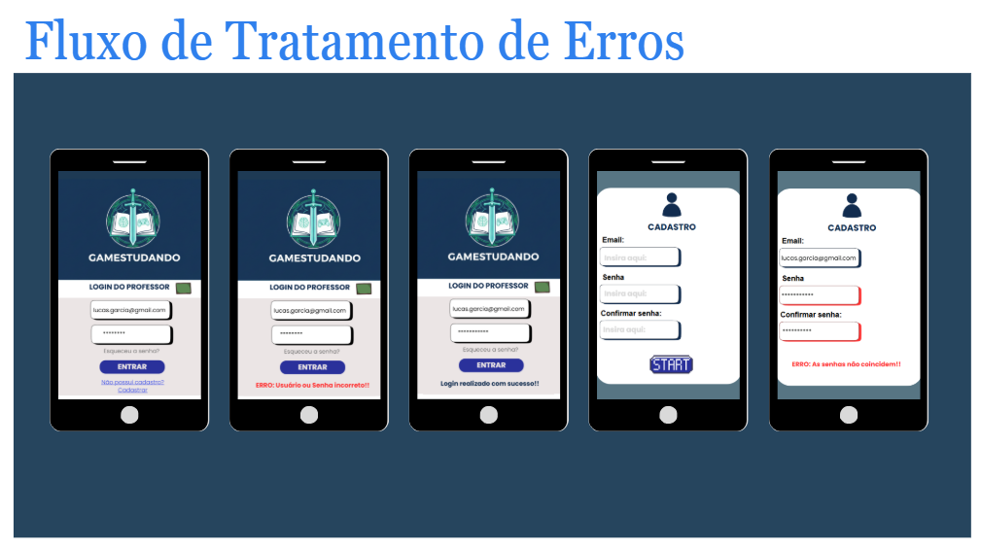Fonte: Os Autores
Esta figura mostra a análise do Fluxo de Tratamento de Erros aplicado nos processos de Login e Cadastro (Criação de Chave Mestra), com o objetivo de transformar falhas inevitáveis em experiências de orientação eficazes, alinhadas à narrativa gamificada. A Interface do Usuário (UI) utiliza de forma estratégica o Sinal de Alerta visual: a cor vermelha. Esta cor é consistentemente aplicada para demarcar campos inválidos e exibir mensagens de erro, contrastando com o fundo escuro para garantir atenção imediata do usuário. Além disso, o contorno dos campos afetados é alterado para vermelho, servindo como uma marca visual de que a entrada está incorreta e deve ser revista.
Na Experiência do Usuário (UX), o feedback é tratado como uma Resposta do Mestre, sendo direto, imediato e construtivo. No cenário de Login, se as credenciais estiverem incorretas, o sistema retorna a mensagem "ERRO: Usuário ou Senha incorreto!!". Esta é uma boa prática de segurança que protege as credenciais do usuário ao não revelar qual campo está errado. Após a correção, a mensagem "Login realizado com sucesso!!" atua como uma Recompensa Imediata. No processo de Cadastro, em caso de erro de confirmação de senha, o sistema oferece uma orientação com a mensagem "ERRO: As senhas não coincidem!!", exibida diretamente abaixo dos campos afetados. Este feedback localizado facilita a correção rápida, minimizando a frustração e garantindo que os nossos usuários possam prosseguir com a missão sem obstáculos desnecessários.

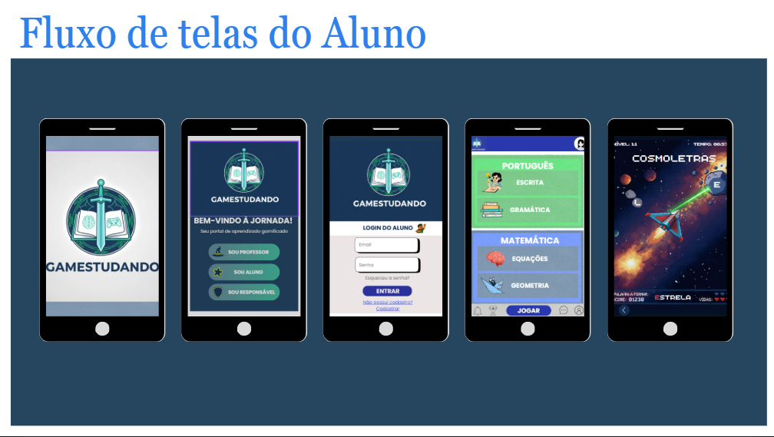
Figura 15 - Fluxo de Telas do Aluno 1

Fonte: Os Autores
Esta figura mostra o Fluxo de Telas do Aluno, que transforma o fluxo em um mapa de missões interativo para o Jovem Aventureiro. O design visa garantir o alto engajamento e a imersão do usuário. A Interface do Usuário (UI) mantém a consistência da Guilda nas telas iniciais (Splash, Boas-Vindas e Login) e organiza o conteúdo em Domínios de Conhecimento (Português e Matemática) e Módulos/Missões Específicas, utilizando o princípio de agrupamento visual para evitar a sobrecarga de informação. O botão "JOGAR" atua como o ponto central de ação, reforçando a natureza lúdica do aplicativo. Na tela de jogo, a UI se transforma em algo dinâmico, exibindo constantemente elementos cruciais como Nível, Tempo e Pontuação, essenciais para o feedback e a sensação de progressão.
Na Experiência do Usuário (UX), o fluxo é projetado para guiar o aluno do Login direto para o seu Quartel-General (o Menu de Conteúdo). A seleção é clara: o aluno escolhe o Domínio e, em seguida, o Desafio (Módulo). Ao iniciar o desafio, o aluno é submetido a mecânicas de jogo essenciais. A presença do TEMPO é uma mecânica crucial que, se bem calibrada, aumenta o senso de urgência e o estado de "Fluxo" (Flow) na experiência de aprendizado, otimizando o foco e o desempenho. A exibição contínua de Nível, Estrela e Vidas funciona como o Sistema de Recompensa e Progressão, tornando o aprendizado mensurável e altamente motivador. Em conclusão, o Fluxo de Telas do Aluno estabelece um ambiente de aprendizado altamente gamificado e atrativo, usando a UI para criar um Mapa de Missões atraente e a UX para aplicar mecânicas de jogo que garantem alto engajamento e eficácia no ensino-aprendizagem.

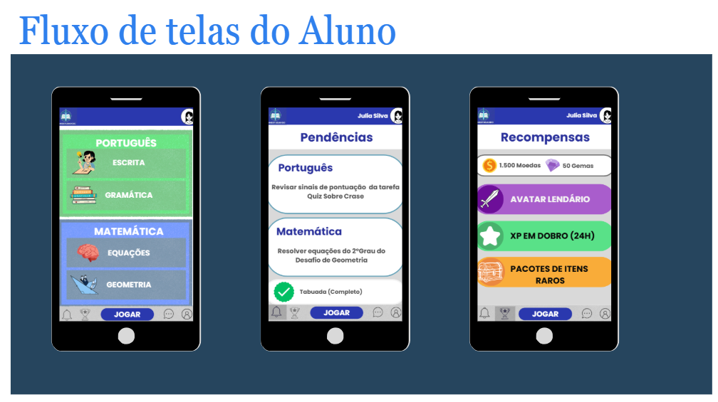
Figura 16 - Fluxo de Telas do Aluno 2

Fonte: Os Autores
Nesta figura mostra o sistema de progressão parcial do Game. O painel de Pendências atua como o Registro de Quests, listando claramente os próximos desafios a serem vencidos, com indicadores visuais de conclusão de missão para reforçar o sentimento de conquista. Por fim, a tela de Recompensas é o coração da motivação, onde o aluno consegue resgatar seus premios. A UI categoriza as recompensas em blocos visuais distintos, utilizando técnicas comprovadas de jogos para aumentar o engajamento e a frequência de retorno, garantindo que o aprendizado contínuo seja percebido como uma busca constante por tesouros e upgrades para o seu personagem.

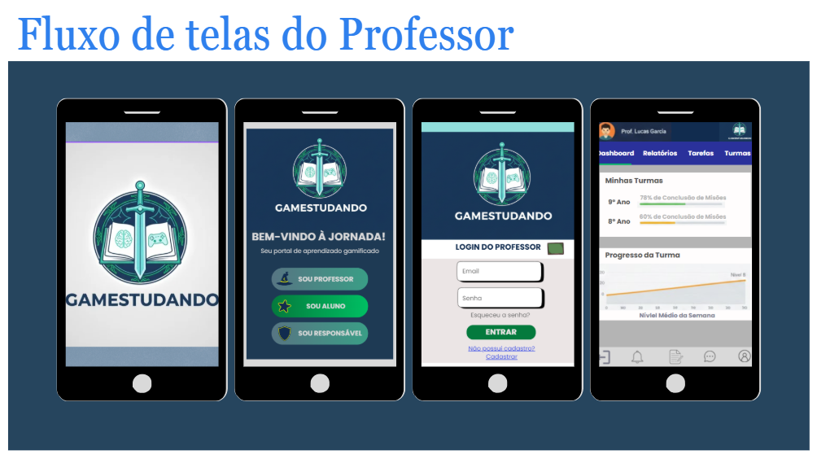
Figura 17 - Fluxo de Telas do Professor

Fonte: Os Autores
O Fluxo do Professor é desenhado como o Painel de Comando do Mestre da Guilda, otimizado para a tomada de decisão estratégica. A UI apresenta dados através de barras de progresso e gráficos de linha, que transformam métricas em indicadores de performance imediatos. Este design minimiza a carga cognitiva associada à análise de dados brutos, permitindo que o professor se concentre na estratégia pedagógica e no monitoramento da evolução das suas turmas. Em essência, todo o design transforma o ambiente educacional em uma Jornada do Herói coerente e engajadora para todos os usuários.

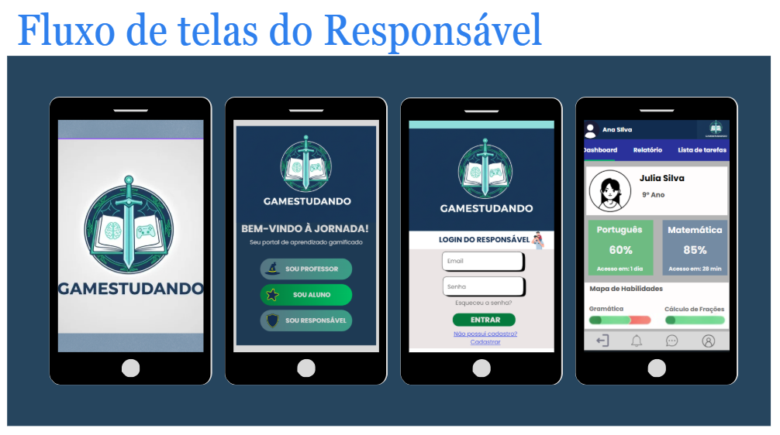
Figura 18 - Fluxo de Telas do Responsável

Fonte: Os Autores

Este fluxo descreve a jornada do Guardião do Herói (Responsável) dentro do aplicativo. O design prioriza a transparência e a facilidade de leitura, transformando o acompanhamento pedagógico em um Painel de Acompanhamento que foca tanto no desempenho quanto no engajamento do Jovem Aventureiro.
A Interface do Usuário (UI) é limpa e segue o padrão da Guilda nas telas de acesso (Splash, Segmentação e Login), garantindo coerência e familiaridade. O Painel de Controle do Responsável (Dashboard) é otimizado para exibir informações sobre um único personagem, com abas de navegação claras, que facilitam o acesso rápido às funcionalidades de monitoramento. O ponto focal da tela são os indicadores de performance, que utilizam cores e porcentagens para fornecer uma avaliação instantânea do domínio do conhecimento.
Na Experiência do Usuário (UX), o fluxo é desenhado para oferecer uma visão da jornada do estudante. O Dashboard apresenta não apenas as notas (desempenho), mas também as métricas de engajamento, essenciais para o Guardião entender o nível de envolvimento do Aventureiro com a plataforma. Um dos elementos de design é o Mapa de Habilidades, que visualiza os talentos que o estudante está desenvolvendo. Este mapa atua como o Registro de Evolução de Talentos, traduzindo dados complexos de aprendizagem em um diagrama simples, permitindo que o Responsável saiba exatamente quais áreas estão sendo fortalecidas e quais precisam de atenção, sem a necessidade de interpretar relatórios pedagógicos extensos. Em suma, o fluxo é um Painel de Visibilidade Estratégica que capacita o Guardião a acompanhar o progresso de seu herói de forma eficaz e clara.

Modelagem Lógica de Dados
Traduz o modelo conceitual de dados em um formato estruturado para bancos relacionais. Inclui tabelas, atributos, tipos de dados, chaves primárias e chaves estrangeiras.
Figura 19 - Modelagem Lógica de Dados
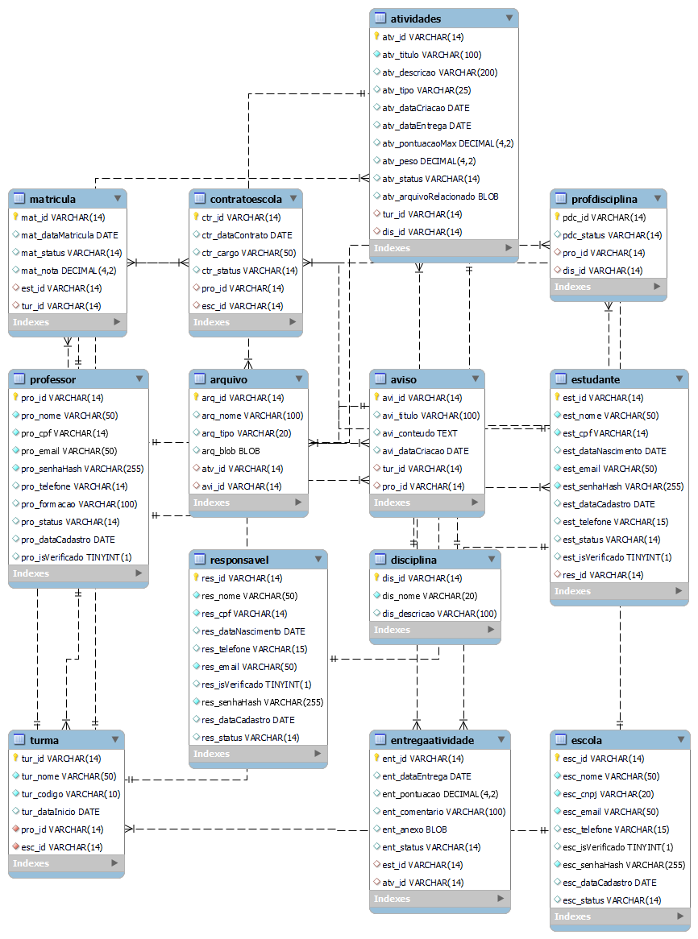

Fonte: Os Autores

Dicionário de Dados
Documento que descreve detalhadamente cada tabela, campo, tipo de dado, restrição e finalidade.

Entidade: Responsável
Campo | Tipo | Tam. | Obrig. | Chave | Descrição
res_id | VARCHAR | 14 | Sim | PK | Identificador único do responsável
res_nome | VARCHAR | 50 | Sim | - | Nome completo do responsável
res_cpf | VARCHAR | 14 | Sim | Unique | CPF do responsável
res_dataNascimento | DATE | - | Sim | - | Data de nascimento
res_telefone | VARCHAR | 15 | Sim | Unique | Telefone de contato
res_email | VARCHAR | 50 | Sim | Unique | Email do responsável
res_isVerificado | BOOLEAN | - | Sim | - | Indica se o cadastro foi verificado
res_senhaHash | VARCHAR | 16 | Sim | - | Hash da senha
res_dataCadastro | DATE | - | Sim | - | Data do cadastro
res_status | VARCHAR | 14 | Sim | - | Status na plataforma

Entidade: Estudante
Campo | Tipo | Tam. | Obrig. | Chave | Descrição
est_id | VARCHAR | 14 | Sim | PK | Identificador único do estudante
est_nome | VARCHAR | 50 | Sim | - | Nome completo
est_cpf | VARCHAR | 14 | Sim | Unique | CPF
est_dataNascimento | DATE | - | Sim | - | Data de nascimento
est_email | VARCHAR | 50 | Sim | Unique | Email
est_senhaHash | VARCHAR | 16 | Sim | - | Hash da senha
est_dataCadastro | DATE | - | Sim | - | Data do cadastro
est_telefone | VARCHAR | 15 | Sim | Unique | Telefone
est_status | VARCHAR | 14 | Sim | - | Status da conta
est_isVerificado | BOOLEAN | - | Sim | - | Indica se foi validado
res_id | VARCHAR | 14 |  | FK | FK para Responsável

Entidade: Escola
Campo | Tipo | Tam. | Obrig. | Chave | Descrição
esc_id | VARCHAR | 14 | Sim | PK | Identificador da escola
esc_nome | VARCHAR | 50 | Sim | - | Nome da instituição
esc_cnpj | VARCHAR | 20 | Sim | Unique | CNPJ
esc_email | VARCHAR | 50 | Sim | Unique | Email institucional
esc_status | VARCHAR | 14 | Sim | - | Status
esc_telefone | VARCHAR | 15 | Sim | - | Telefone
esc_isVerificado | BOOLEAN | - | Sim | - | Escola passou por validação
esc_senhaHash | VARCHAR | 16 | Sim | - | Hash da senha
esc_dataCadastro | DATE | - | Sim | - | Data de cadastro

Entidade: Professor
Campo | Tipo | Tam. | Obrig. | Chave | Descrição
pro_id | VARCHAR | 14 | Sim | PK | Identificador do professor
pro_nome | VARCHAR | 50 | Sim | - | Nome completo
pro_cpf | VARCHAR | 14 | Sim | Unique | CPF
pro_email | VARCHAR | 50 | Sim | Unique | Email
pro_senhaHash | VARCHAR | 16 | Sim | - | Senha criptografada
pro_telefone | VARCHAR | 14 | Sim | Unique | Telefone
pro_formacao | VARCHAR | 100 | Sim | - | Formação acadêmica
pro_status | VARCHAR | 14 | Sim | - | Status
pro_dataCadastro | DATE | - | Sim | - | Data de cadastro
pro_isVerificado | BOOLEAN | - | Sim | - | Indica se foi validado

Entidade: Turma
Campo | Tipo | Tam. | Obrig. | Chave | Descrição
tur_id | VARCHAR | 14 | Sim | PK | Identificador da turma
tur_nome | VARCHAR | 14 | Sim | - | Nome da turma
tur_codigo | VARCHAR | 10 | Sim | Unique | Código para ingresso
tur_dataInicio | DATE | - | Sim | - | Data de início
pro_id | VARCHAR | 14 | Sim | FK | Professor responsável

Entidade: Disciplina
Campo | Tipo | Tam. | Obrig. | Chave | Descrição
dis_id | VARCHAR | 14 | Sim | PK | Identificador
dis_nome | VARCHAR | 20 | Sim | Unique | Nome da disciplina
dis_descricao | VARCHAR | 100 | Não | - | Descrição

Entidade: Matrícula
Campo | Tipo | Tam. | Obrig. | Chave | Descrição
mat_id | VARCHAR | 14 | Sim | PK | Identificador da matrícula
mat_dataMatricula | DATE | - | Sim | - | Data
mat_status | VARCHAR | 14 | Sim | - | Ativo/inativo
mat_nota | DECIMAL | 4,2 | Não | - | Nota geral
est_id | VARCHAR | 14 | Sim | FK | Estudante
tur_id | VARCHAR | 14 | Sim | FK | Turma

Entidade: ProfDisciplina
Campo | Tipo | Tam. | Obrig. | Chave | Descrição
pdc_id | VARCHAR | 14 | Sim | PK | Identificador
pdc_status | VARCHAR | 14 | Sim | - | Status
pro_id | VARCHAR | 14 | Sim | FK | Professor
dis_id | VARCHAR | 14 | Sim | FK | Disciplina

Entidade: ContratoEscola
Campo | Tipo | Tam. | Obrig. | Chave | Descrição
ctr_id | VARCHAR | 14 | Sim | PK | Identificador
ctr_dataContrato | DATE | - | Sim | - | Data do contrato
ctr_cargo | VARCHAR | 50 | Sim | - | Cargo exercido
ctr_status | VARCHAR | 14 | Sim | - | Status
pro_id | VARCHAR | 14 | Sim | FK | Professor
esc_id | VARCHAR | 14 | Sim | FK | Escola

Entidade: Atividades
Campo | Tipo | Tam. | Obrig. | Chave | Descrição
atv_id | VARCHAR | 14 | Sim | PK | Identificador
atv_titulo | VARCHAR | 100 | Sim | - | Título
atv_descricao | VARCHAR | 200 | Sim | - | Descrição
atv_tipo | VARCHAR | 25 | Sim | - | Tipo (quiz, desenho etc)
atv_dataCriacao | DATE | - | Sim | - | Data de criação
atv_dataEntrega | DATE | - | Não | - | Prazo
atv_pontuacaoMax | DECIMAL | 4,2 | Sim | - | Valor máximo
atv_peso | DECIMAL | 4,2 | Não | - | Peso
atv_status | VARCHAR | 14 | Sim | - | Status
atv_arquivoRelacionado | BLOB | - | Não | - | Arquivo
tur_id | VARCHAR | 14 | Sim | FK | Turma
dis_id | VARCHAR | 14 | Sim | FK | Disciplina

Entidade: EntregaAtividade
Campo | Tipo | Tam. | Obrig. | Chave | Descrição
ent_id | VARCHAR | 14 | Sim | PK | Identificador
ent_dataEntrega | DATE | - | Não | - | Data real da entrega
ent_pontuacao | DECIMAL | 4,2 | Não | - | Nota da atividade
ent_comentario | VARCHAR | 100 | Não | - | Comentário do professor
ent_anexo | BLOB | - | Não | - | Arquivo enviado
ent_status | VARCHAR | 14 | Sim | - | Status
est_id | VARCHAR | 14 | Sim | FK | Estudante
atv_id | VARCHAR | 14 | Sim | FK | Atividade

Modelagem da Arquitetura MVC

bgt56.5.1 Estrutura dos MVCs
Mostra como os módulos de software se organizam e se relacionam. Representa componentes executáveis ou reutilizáveis, suas interfaces e dependências.

Figura 20 - Modelagem MVC Estudante e Professor
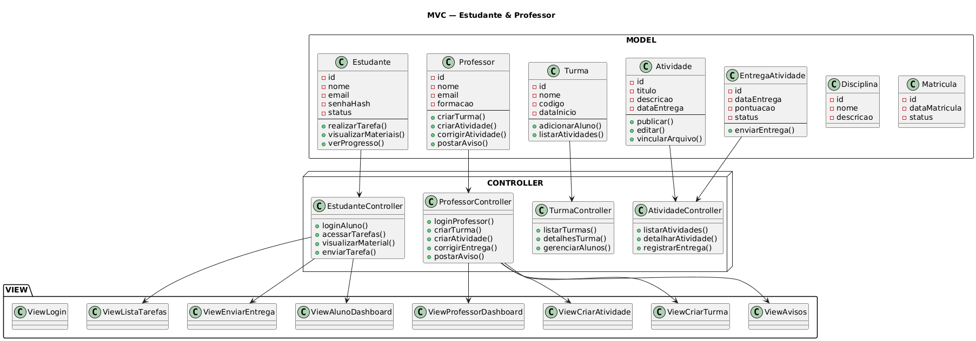

Figura 21 - Modelagem MVC Escola e Responsável 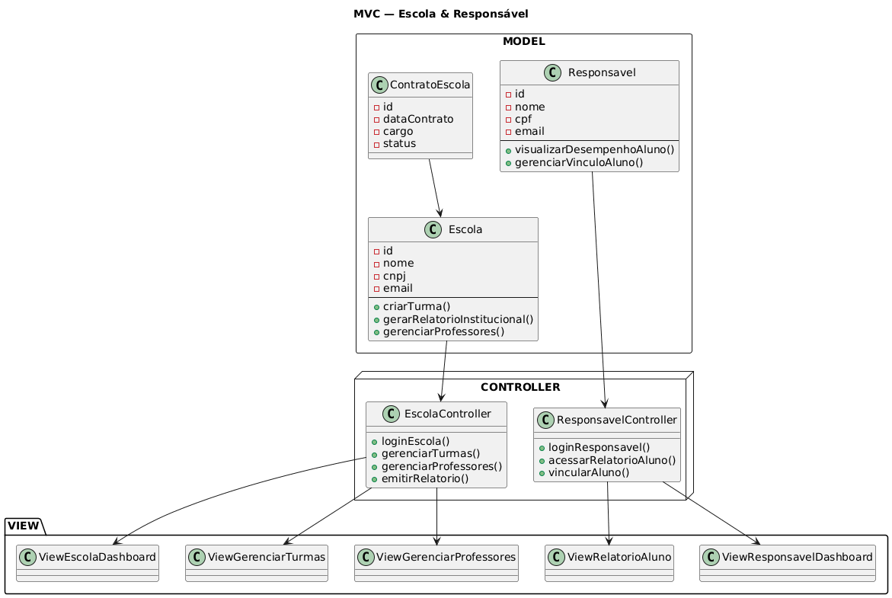

Fonte ??

CONSIDERAÇÕES PARCIAIS
O presente estágio da pesquisa, focado na estruturação teórica e na definição metodológica do projeto de desenvolvimento do aplicativo móvel gamificado, demonstrou a viabilidade e a urgência social da solução proposta.
Até o momento, foram solidificados os pilares acadêmicos que sustentam o trabalho. O Referencial Teórico estabeleceu a conexão direta entre a Gamificação, o Mobile Learning (M-Learning) e a necessidade de intervenção nas deficiências de proficiência em Matemática e Alfabetização, conforme evidenciado pelos dados do ENEM e do INAF. A adoção da Teoria do Flow e do Reforço Positivo de Skinner justifica a escolha da Gamificação como a estratégia mais eficaz para promover a motivação intrínseca e a adesão ao reforço escolar.
A Metodologia foi integralmente definida, optando-se por uma Pesquisa Aplicada gerenciada pela metodologia ágil Scrum. Esta abordagem garante que o projeto será executado em ciclos iterativos e adaptáveis, cruciais para a integração de sistemas complexos. A arquitetura tecnológica (Stack) está robustamente definida, combinando Java e Firebase (para escalabilidade e tempo real) com o GameMaker Studio 2 (para a qualidade da interface e da experiência de jogo).
Embora a fase teórica e de planejamento tenha sido concluída com sucesso, a principal limitação parcial do trabalho é a não conclusão da fase de implementação e testes.
Portanto, o escopo do próximo semestre se concentrará na transição da documentação para o código:
- Desenvolvimento dos Módulos Gamificados: Implementação dos desafios de Matemática e Alfabetização dentro do GameMaker, garantindo a aplicação das regras de pontuação e feedback imediato.
- Integração do Stack: Estabelecimento da comunicação segura e eficiente entre GameMaker, o Back-End Java e o Firebase, garantindo a sincronização em tempo real dos rankings e do progresso do usuário.
- Testes e Validação: Realização de testes de usabilidade e de eficácia da gamificação em um grupo amostral, a fim de validar a hipótese de que o aplicativo eleva o engajamento e a adesão ao reforço escolar.
Por fim, é razoável afirmar que o projeto atingiu todos os seus objetivos parciais, estabelecendo uma fundação sólida, coerente e tecnicamente viável para a fase de desenvolvimento, que concretizará a solução proposta no próximo ciclo acadêmico.

REFERÊNCIAS BIBLIOGRÁFICAS
Espaço entre linhas simples
ALVES, F. Gamification – Como criar experiências de aprendizagem engajadoras – um guia completo: do conceito à prática. 2. ed. São Paulo: DVS Editora, 2015. Acesso em: 18 out. 2025.

BOGOST, Ian. Gamification Is Bullshit. In: Ian Bogost. [S.l.], 2011. Disponível em: https://bogost.com/writing/blog/gamification_is_bullshit/. Acesso em: 18 out. 2025.

CSIKSZENTMIHALYI, Mihaly. O que é Flow. Vida Simples, [S.l.], 2020. Disponível em: https://vidasimples.co/colunista/mihaly-csikszentmihalyi-o-que-e-flow/. Acesso em: 13 nov. 2025.

HUIZINGA, Johan. Homo Ludens: O jogo como elemento da cultura. Tradução de João Paulo Monteiro. São Paulo: Perspectiva, 2009. Disponível em: https://pepsic.bvsalud.org/scielo.php?script=sci_arttext&pid=S1516-37172009000100007. Acesso em: 05 nov. 2025.

KAPP, K. The gamification of learning and instruction: Game-based methods and strategies for training and education. San Francisco: Wiley, 2012. Acesso em: 10 out. 2025.

KISHIMOTO, Tizuko Morchida. O brincar e o jogo: as perspectivas da teoria do lazer. Educação e Sociedade, Campinas, v. 20, n. 68, p. 19-35, dez. 1999. Disponível em: https://www.scielo.br/j/es/a/r9nktY3PFsMXD6ygsMQ8Dxj/?format=html&lang=pt. Acesso em: 14 nov. 2025.

LONDERO, G. et al. Level Up: Gamificação no ensino através de plugin adicionado ao Moodle. ResearchGate, 2021. Disponível em: https://www.researchgate.net/publication/352495390_LEVEL_UP_GAMIFICACAO_NO_ENSINO_ATRAVES_DE_PLUGIN_ADICIONADO_AO_MOODLE. Acesso em: 20 out. 2025.

SACCOL, Amarolinda Zanchet; SCHLEMMER, Eliane; BARBOSA, José L. V. M-Learning e U-Learning: Novas perspectivas das aprendizagens. In: XX Seminário Nacional de Parques Tecnológicos e Incubadoras de Empresas. Brasília, 2010. Disponível em: https://scispace.com/pdf/m-learning-e-u-learning-novas-perspectivas-das-aprendizagens-32ydsvb4jd.pdf. Acesso em: 10 nov. 2025.

SANTAELLA, Lucia. O lúdico e a aprendizagem ubíqua. Revista de Ensino de Engenharia, Aracaju, v. 37, n. 1, p. 43-52, jan./jun. 2018. Disponível em: https://periodicos.ufs.br/revtee/article/view/3446/3010. Acesso em: 22 out. 2025.

SHARPLES, Mike et al. A Theory of Learning for the Mobile Age. In: The Future of Mobile Learning. New York: Routledge, 2016. Disponível em: https://www.mikesharples.org/wp-content/uploads/2018/02/SharplesVavoula_Theory_of_Learning_for_the_Mobile_Age.pdf. Acesso em: 13 nov. 2025.

SKINNER, B. F. Ciência e Comportamento Humano. Tradução de João Claudio Todorov e Rodolfo Azzi. 12. ed. São Paulo: Martins Fontes, 2003. Disponível em: https://www.scielo.br/j/pcp/a/RYLJ5RLYYncbcGs5fgkTtSL/?lang=pt. Acesso em: 03 out. 2025.

TRAXLER, John. Defining Mobile Learning. In: Proceedings of the IADIS International Conference Mobile Learning 2005. [Local], 2005. p. 261-268. Disponível em: https://www.researchgate.net/publication/228637407_Defining_mobile_learning. Acesso em: 17 out. 2025.

VYGOTSKY, L. S. A Formação Social da Mente. São Paulo: Martins Fontes, 1998. Disponível em: https://www.unifucamp.edu.br/wp-content/uploads/2010/10/12.Elisa-N%23U00c3%23U00a9lia.pdf. Acesso em: 17 out. 2025.

MÜLLER, J. De aprendiz a campeão: como a gamificação muda o jogo. Disponível em:<https://www.toteduca.com.br/post/de-aprendiz-a-campeao-como-a-gamificacao-muda-o-jogo>. Acesso em: 15 nov. 2025.

Cotonhoto, L.A; Missawa, D.D.A; Rossetti, C.B. A importância do brincar no desenvolvimento infantil: reflexões teóricas. Psicologia: Ciência e Profissão, Brasília, v. 39, n. 2, p. 74-87, 2019. Disponível em: https://pepsic.bvsalud.org/scielo.php?script=sci_arttext&pid=S1415-69542019000100005. Acesso em: 15 nov. 2025.

